**摘要**

返回导向编程(ROP)攻击是一种常见的代码复用攻击，该攻击通过复用称为gadget的短指令序列并利用gadget末尾的返回指令将具有各种功能的gadget链接在一起，从而构造并执行任意的恶意代码。尽管目前很多针对ROP攻击的防御机制已被提出，如DROP通过gadget特征识别ROP攻击，Ropdefender使用影子栈验证返回地址的合法性，但是一些新型的ROP攻击变种，如JOP攻击、COP攻击，仍然能够通过复用不以返回指令为结尾的gadget，结合GOT表覆写技术绕过这些防御机制。

本文设计并提出了一种基于二进制动态翻译技术的ROP攻击综合检测方法，依据受ROP攻击的程序与正常程序之间的差异，包括连续的gadget被执行，返回指令数多于调用指令数，返回地址被覆盖，函数指针被篡改，设计了6种相应的检测策略，包括阈值检测、调用/返回指令数检测、Return-into-libc检测、影子栈检测、先前调用返回地址检测、GOT表篡改检测。首先，通过阈值检测是否存在连续gadget被执行；其次，通过对调用和返回指令计数，检测返回指令数是否大于调用指令数；然后通过依次判断返回地址是否为libc函数地址、影子栈栈顶返回地址或先前调用返回地址，对返回地址的合法性进行检查；最后，通过对GOT表进行防护，检测表中的函数指针是否被篡改。通过上述多层次检测策略，实现对ROP及其变种攻击的动态、全面检测。

为了验证上述方法的有效性，本文还实现了一个完整的ROP攻击检测系统，利用二进制动态翻译技术，对在系统中运行的应用程序的进行实时监控，基于上述设计的ROP攻击检测策略，对运行程序可能遭受的ROP攻击的进行检测。本系统设计了基于B/S模式的系统测试平台。实验证明，本文实现的ROP攻击检测系统能够通过综合应用多种检测方式，检测出6种ROP及相关变种攻击，包括Return-into-libc攻击、传统ROP攻击、使用长gadget的变种ROP攻击、COP攻击、JOP攻击、覆写GOT表的JOP攻击。

关键词：代码复用攻击 ；二进制动态翻译 ；ROP攻击检测

**Abstract**

Return-oriented Programming (ROP) attack is a common code reuse attack that can perform arbitrary unintended operations by constructing a gadget chain reusing existing small code sequences. Although many defense mechanisms have been proposed, such as DROP recognizes ROP attack by the feature of gadgets and ROPdefender maintains a shadow stack and verifies all return addresses, some new variants of ROP attack can easily circumvent them, such as COP or JOP attack reusing non-return gadgets with GOT overwrite technology to circumvent these defense mechanisms.

In this paper, we design and present a comprehensive method based on dynamic binary translation technology to detect ROP attacks by the differences between ROP-attacked program and normal program, including contiguous gadgets were executed, return instructions' count was more than call instructions', return addresses were overwrote, function pointers were tampered. According that, we design 6 kinds of detection strategy, including threshold detection strategy, call/return instructions detection strategy, Return-into-libc detection strategy, shadow strategy, call-preceded return address detection strategy, GOT tamper detection strategy. Firstly, threshold is used to detect whether contiguous gadget were executed. Secondly, count the number of call and return instructions to check whether the count of return instructions is greater than the count of call instructions. And then, check the validation of return address successively by comparing the return address with libc functions' address, shadow stack top element's address and call-preceded address. Finally, GOT is protected to detect whether the function pointer in the table is tampered. Through the above multi-level detection strategy, ROP attack and its variant attacks can be detected dynamically and comprehensively.

In order to verify the effectiveness of the above method, we also implements a complete ROP attack detection system, which is based on binary dynamic translation technology to monitor the application running in the system in real-time and detect potential ROP attack by applying the detection strategy designed above. We also designed a system test platform based on B/S mode. Experiments show that the ROP attack detection system implemented in this paper can detect 6 kinds of ROP and related variant attacks by comprehensively applying multiple detection methods, including return-into-libc attack, traditional ROP attack, variant ROP attack using long gadgets, COP attack, JOP attack and JOP attack by GOT overwrote.

**Keywords：**code reuse attack;dynamic binary instrumentation;ROP attack detection

**目录**

摘要 I

Abstract II

1. 绪论 1

1.1 研究背景 1

1.2 ROP攻击及防御发展现状 2

1.2.1 ROP攻击发展现状 2

1.2.2 ROP防御发展现状 3

1.3 本文主要研究内容 4

1.3.1 ROP攻击动态特征的提取 4

1.3.2 ROP攻击检测系统的实现 4

1.4 本文组织结构 4

2. 相关技术 5

2.1 ROP攻击 5

2.1.1 原理 5

2.1.2 攻击流程 6

2.1.3 变种攻击 6

2.2 常见程序漏洞 9

2.2.1 缓冲区溢出漏洞 9

2.2.2 格式化字符串漏洞 11

2.3 辅助攻击手段 13

2.3.1 绕过随机化 13

2.3.2 篡改GOT表 13

2.4 动态二进制翻译技术 15

2.5 本章小结 16

3. ROP攻击动态特征 18

3.1 指令特征 18

3.2 控制流特征 18

3.3 本章小结 19

4. ROP攻击检测方法 20

4.1 指令特征检测策略 20

4.1.1 调用/返回指令数检测策略 20

4.1.2 连续gadget检测策略 21

4.2 内存完整性检测策略 21

4.2.1 返回地址完整性检测 21

4.2.2 函数指针完整性检测 23

4.3 多维度ROP攻击检测策略 23

4.4 本章小结 24

5. ROP攻击检测系统实现 26

5.1 假设 26

5.2 系统架构及设计 26

5.3 系统流程 27

5.4 检测方法实现 28

5.4.1 Return-into-libc检测 28

5.4.2 阈值检测器 29

5.4.3 调用/返回指令计数器 30

5.4.4 影子栈 31

5.4.5 CPR检测器 32

5.4.6 GOT表篡改检测 33

5.5 实验与测试 34

5.5.1实验概述 34

5.5.2 Return-into-libc攻击与检测 35

5.5.3 ROP攻击防御与检测 36

5.5.4 JOP攻击防御与检测 41

5.5.5 系统性能评估 42

5.5.6 实验结果与分析 43

5.6 本章小结 43

结论 45

参考文献 46

致谢 48

**1. 绪论**

**1.1 研究背景**

如今，无论计算机技术发展到何种程度，计算机软件安全永远是人们最为关心的话题，相关的研究总在不断地进展和延续。随着操作系统的更新换代，软件自身的安全性不断提升，针对各种类型的攻击，大量防御策略被提出并应用，对软件进行攻击变得越发困难。但是由于操作系统代码量日益增大、复杂度逐步提高，攻击者总能找出系统漏洞，并利用漏洞进行攻击，如图1.1所示，CVE[1]漏洞数量呈现逐年提升的趋势。此外，程序员编程的不规范以及软件安全更新的不及时更是导致软件漏洞被广泛利用。软件漏洞的必然存在，就像一颗定时炸弹，给计算机系统带来了极大的安全隐患。例如勒索病毒WannaCry利用美国国家安全局泄露的危险漏洞“EternalBlue”（永恒之蓝）进行传播，从2018年初到9月中旬，总计对超过200万台终端发起过攻击，攻击次数高达1700万余次，该病毒通过互联网在全球爆发，国内大量高校及企事业单位被攻击。

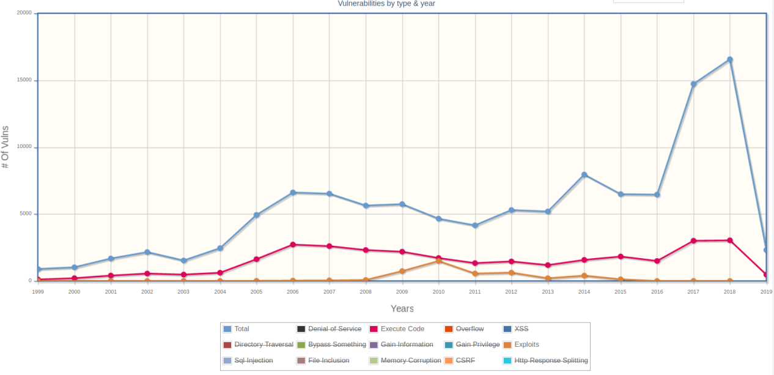

图1.1 近20年CVE漏洞数量

在众多的安全漏洞中，如图1.2，二进制安全占据了半壁江山，其中缓冲区溢出(buffer overflow)是一种常见的漏洞。由于c语言对程序缓冲区边界不进行检测，当攻击者向缓冲区写入过多数据后，缓冲区将溢出。若缓冲区在栈中发生溢出，栈中的函数返回地址将被覆盖，当程序返回时，程序控制流将被攻击者劫持。此外整型溢出、浮点型溢出、格式化字符串、UAF等常见漏洞，均可使攻击者劫持程序控制流。劫持程序控制流，然后执行攻击者构建的攻击代码，是进行攻击的基本流程。早先攻击者将恶意代码注入内存空间，并将控制流劫持至恶意代码，从而达到攻击目的。这些被注入的代码称做shellcode，他们通常是可执行的代码，通过系统调用实现打开shell、更改系统权限、执行程序等恶意行为。

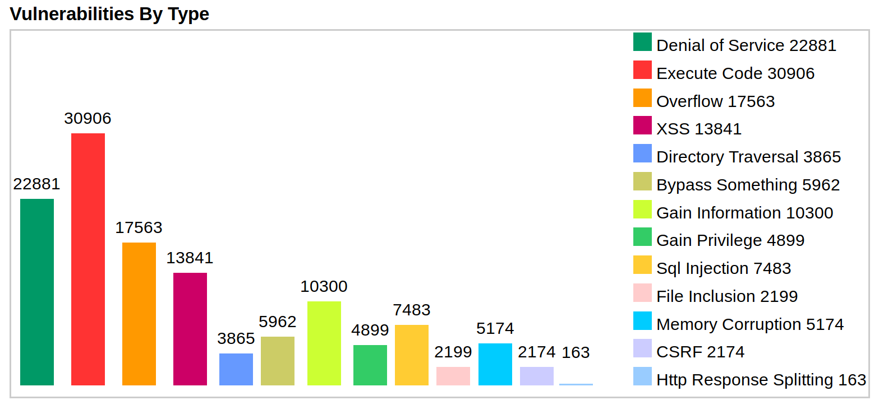

图1.2 近20年各类CVE漏洞数量统计

但是在数据执行保护（DEP）[2]广泛采用后，内存中的所有可写页面均不具有可执行权限。因此，即使攻击者将程序控制流劫持至他们注入的恶意代码，这些代码也无法执行。为了绕过DEP机制实现攻击，攻击者不再注入代码，而是通过利用漏洞进程中的现有的可执行指令来构造恶意行为，即代码复用攻击（CRA）。根据复用的代码类型不同，代码复用攻击主要可分为Return-into-libc和ROP攻击。

**1.2 ROP攻击及防御发展现状**

**1.2.1 ROP攻击发展现状**

Return-into-libc[3]是代码复用攻击的一种简单应用，攻击者利用缓冲区溢出漏洞，将栈中的返回地址覆写为某个函数的入口地址，从而使得该函数被执行。复用的函数可以是程序代码段中的函数，也可以是程序所链接的共享库中的函数。攻击者通过修改栈的布局或者寄存器中的数据，构造函数参数，从而实现完整的函数调用，进而实现攻击行为。例如：攻击者复用共享库libc中的*system, execve*等函数，可执行任意系统命令；复用具有输出功能的函数，如*write, puts*等，可以获取更多关于程序的信息，比如环境变量、所链接的共享库等；复用具有修改内存功能的函数，如*read, malloc*等，可以对内存进行任意写操作。

返回导向编程[4]（Return Oriented Programming，ROP）是一种常用的代码复用攻击技术，不同于Return-into-libc，攻击者在返回导向编程时，不执行整个函数，而是执行源自各函数片段中的指令序列。这些指令序列称作gadget，具有如下两个基本特点：1.具有一定的功能，如：寄存器相加、加载某值到内存等；2.以返回指令为结尾。攻击者首先搜索可用gadget，然后将各个gadget链接在一起，从而实现一次完整的攻击（详见2.1节）。ROP最初由Shacham[4]提出并应用于x86平台，随后被拓展到其他体系结构[5-8]。ROP已被证明可实现图灵完备计算[9]。此外，一些允许攻击者使用ROP自动构造任意恶意程序的工具已被开发出[10-13]。

在目前使用最广的64位x86平台下，被调函数的参数主要保存在寄存器中，因此在一般情况下，攻击者会将Return-into-libc攻击与ROP攻击结合起来，即：进行Return-into-libc攻击时，通过复用一些gadget（如*pop rdi*）完成函数的参数配置，然后调用函数，进而达到攻击目的。

除了返回指令以外，调用指令和跳转指令也能够实现程序控制流的转移，因此将返回指令替换为调用指令的Call Oriented Programming(COP)[14]和将返回指令替换为跳转指令的Jump Oriented Programming(JOP)[15]被相继提出。因为传统ROP攻击有着明显的特征，即：使用连续的以ret为结尾的gadget，所以一些防御机制[23,24]识别该特征，对ROP攻击进行防御。上述的变种ROP攻击，不使用或不连续使用以ret指令为结尾的gadget，从而能够绕过这些检测机制。

此外，Snow[16]还提出了实时ROP，攻击者在程序运行时完成gadget的搜索与链接。Bittau提出了BROP[17]，他指出即使不清楚任何目标服务器的信息，也能够根据服务器返回的内容，搜索gadget并构造攻击。

**1.2.2 ROP防御发展现状**

针对现有的各种代码复用攻击，研究者提出了几类防御方案：

第一类方案是基于内存地址随机化，通过随机化布局，减少攻击者对内存布局的知晓程度。地址空间布局随机化[18]（Address space layout randomization，ASLR）是被广泛应用的一种，ASLR在程序共享库、堆栈加载到内存的过程中，为其基址随机增加1个偏移量，从而使攻击者无法准确获取Return-into-libc攻击所需的libc函数地址以及ROP攻击所需的gadget地址。ASLR由于其方法简单，系统开销小，被广泛应用于各Linux操作系统中。ASLR的变种防御相继被提出，随机化粒度也在不断优化[19,20]。但是粒度的越小，随机化方案的部署就越复杂，系统开销也就越大，因此细粒度的随机化方案没有被广泛应用。

第二类方案是基于程序二进制动态检测技术，通过二进制插桩监测程序运行行为，从而判断程序是否被攻击。例如，Davi[23]等在ROP防御工具Ropdefender中，通过构造影子栈，对调用和返回指令进行动态监测，当函数调用时，将其预期返回地址压入影子栈顶，在函数返回时，将返回地址与栈顶地址作对比，从而阻止非预期的控制流跳转。动态检测技术虽然能获取更多的程序运行时信息，但是也带来了额外的系统开销，使得程序运行放缓。DROP[24]和ROP-Hunt[21]，为了减少额外的系统开销，基于统计学方法，通过设置阈值识别gadget，这些方案虽然性能好，但是不够灵活，防御效果差，容易被攻击者猜到阈值后绕过，且存在误报的可能。

第三类方案是检测程序控制流的完整性，通过监控程序控制流，判断控制流是否按照预期的语义执行，从而防止非预期的代码被复用。Martin[19]等通过构造控制流图(CFG)，确保了语义完整性，但其CFG的生成难以保证准确性。文章[27]中提出了一种基于硬件的完整性保护解决方案。在该方法中，堆栈被分数据栈和专门用于调用和返回的控制栈。CPU采用访问控制机制，不允许用任意数据覆盖控制栈。这有效地防止了ROP攻击，但是，这种方法并不能轻易地移植到常见的，如Intel、AMD架构的复杂指令处理器中。

还有一些防御方案如CFLocking [25]和G-Free[26]，旨在防御所有类型的ROP攻击，但它们需要用户提供程序源代码，对于一般程序用户而言，程序源代码是难以取得的，因此这些防御方案的应用范围受到了限制。

根据上述的ROP防御思想，本文将使用二进制动态插桩框架PIN，提出一种综合方案，应用于ROP攻击的动态防御与检测。

**1.3 本文主要研究内容**

**1.3.1 ROP攻击动态特征的提取**

由于不同程序存在的漏洞类型与数量不同，攻击者攻击的手段多种多样，由于很难预测攻击者使用的恶意代码，单纯地提取ROP恶意代码的静态特征，如：gadget的大小，gadget链的长度，很难涵盖所有类型的ROP攻击。本文发现，程序在受到ROP攻击时的运行时动态异常，往往具有相同或相似的特征。因此，本文使用动态二进制插桩技术，分析众多存在漏洞的程序实例，跟踪这些程序在受到ROP攻击时的运行时状态，对ROP攻击的动态特征进行提取，共提取了两类动态特征：指令特征和控制流特征（详见第3章介绍）。

**1.3.2 ROP攻击检测系统的实现**

本文针对ROP攻击动态特征，提出了多维度的ROP攻击检测方案（详见第4章）。本文通过动态二进制插桩框架PIN提供的各种实用的插桩API，编写插桩检测工具，对第4章中讨论的检测方案进行代码实现，完成了能够识别ROP攻击、JOP攻击和return-into-libc攻击的代码复用攻击检测系统。此外，本文通过Django框架，实现了基于B/S模式的测试界面，用户在测试界面，可以选择开启不同类型的检测方案，系统将根据用户的选择开启相应防护方案，并运行漏洞程序供攻击者攻击，攻击结束后，用户可以在界面中查看攻击检测报告（详见第5章）。

**1.4 本文组织结构**

第1章 绪论。介绍本文研究背景、ROP攻击与防御的发展和现状，最后阐述了本文的主要研究内容。

第2章 相关技术。首先详细介绍ROP攻击的原理、攻击流程以及变种攻击，其次介绍了与ROP攻击相关的常见程序漏洞、辅助攻击手段，最后介绍了本文使用的二进制动态翻译技术。

第3章 ROP攻击动态特征。分析、讨论、总结ROP攻击的动态特征。

第4章 ROP攻击检测方法。针对第3章中讨论的ROP攻击动态特征，讨论ROP攻击的检测方案。

第5章 ROP攻击检测系统实现。介绍ROP攻击检测系统的总体框架，分析其各部分功能，介绍关键功能的代码实现。最后，利用实验验证检测方案的有效性。

**2. 相关技术**

**2.1 ROP攻击**

**2.1.1 原理**

在现代操作系统中，栈被用作函数调用返回的场所。当函数被调用时，操作系统将在栈中分配一块新的内存空间（称作栈帧），供被调用的函数使用。栈帧中存储上一个栈帧的栈基址、函数返回地址、局部变量、函数参数等信息。当函数调用发生时，程序控制流会发生转移，即从原函数转移至被调函数。函数调用返回的流程如下：调用指令执行后，操作系统将被调函数的返回地址（调用指令的下一条指令地址）压入栈顶，然后程序控制流将转移到调用指令的目标地址，即被调函数的入口地址。当函数执行结束后，其末尾的返回指令，将栈顶的返回地址赋值给指令指针寄存器*ip*（指令指针寄存器存储CPU将要执行的指令的地址），程序控制流于是回到原函数。由于函数调用返回的信息存储在栈中，函数调用的过程也伴随着栈帧的切换。以x86框架为例，如图2.1，栈帧的切换流程如下：调用指令执行后，程序控制流转移至被调函数，被调函数首先将旧的栈基址压入栈中①，然后设置新的栈基址②，并移动栈指针，开辟新的栈空间③，返回指令执行前，将栈指针指向栈基址④，并恢复保存的栈基址⑤。其中①-③为栈帧建立过程，④-⑤为栈帧的销毁过程。通常栈帧的建立-销毁操作在函数调用-返回期间进行。

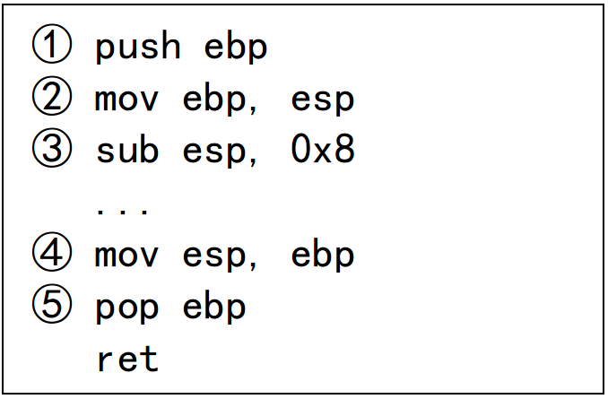

图2.1 x86框架下的函数栈操作

由于c语言对程序缓冲区边界不进行检测，当攻击者向缓冲区写入过多数据后，缓冲区将溢出。当缓冲区发生溢出后，栈中的返回地址被覆盖，函数返回时指令指针寄存器*ip*的值将被攻击者篡改，程序控制流由此被劫持。

ROP攻击是将控制流劫持至gadget中的一种代码复用攻击。如图2.2，攻击者将收集到的gadget的地址以及一些必要数据，经过精心编排后写入栈中，覆盖返回地址及其后的区域。通过对栈空间的精心布局，实现一个gadget执行完毕后，通过其末尾的返回指令，使程序控制流跳转至下一个gadget的目的。由此gadget被依次执行，直到达到攻击者目的。

传统的ROP攻击通过gadget末尾的返回指令实现控制流的转移。广义的讲，末尾指令能够实现控制流转移的指令片段，均可以称作gadget。除返回指令以外，调用指令、跳转指令也可以实现控制流转移，由此衍生出了JOP攻击与COP攻击（详见2.2.3）。

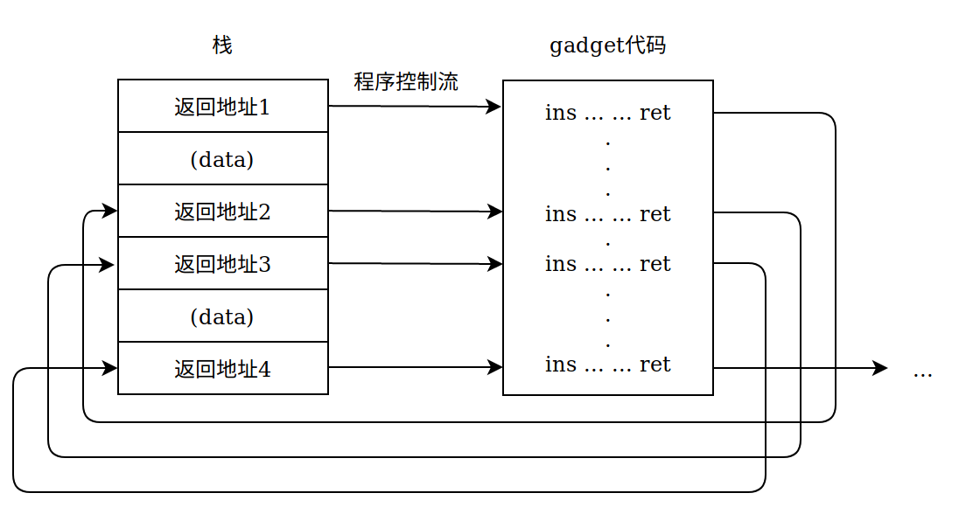

图2.2 ROP攻击流程

**2.1.2 攻击流程**

首先，进行攻击准备工作，准备工作包括对漏洞程序进行动态分析和静态分析，其中最重要的一步是搜集可用gadget。一般情况下，攻击者利用gadget搜索工具（如：ROPgadget、ropper）在不运行程序的情况下，对漏洞程序进行静态扫描，在程序代码段或者程序所链接的共享库的代码段中搜索可用的gadget。准备工作做完后，攻击者运行程序，触发程序中存在的漏洞，将搜集的gadget地址经过精心编排后写入栈中，并将程序栈中的返回地址覆盖为gadget的地址。如图2.2，攻击者将程序的原返回地址覆盖为返回地址1，并将一些数据以及返回地址2，3，4写入栈中，返回地址1，2，3，4分别指向三个不同的gadget。当程序返回时，程序控制流首先被劫持至第一个gadget中，当第一个gadget完成一定操作后，返回地址2位于栈顶，gadget1末尾的ret指令执行后，程序控制流将转移至下一个gadget。由此，攻击者可以将搜集到的gadget链接起来，进而实现一次完整的攻击。

**2.1.3 变种攻击**

跳转导向编程[15]（Jump-Oriented Programming, JOP）是ROP攻击的一种变种，它使用寄存器间接跳转指令代替了返回指令。如图2.3，JOP使用调度表(dispatch table)来保存攻击者需要的gadget的地址和一些必要数据，使用调度程序(dispatcher)作虚拟程序计数器，操控程序控制流，将程序控制流在调度表中转移。在gadget的末尾，攻击者利用间接跳指令使程序控制流跳回调度程序。随后，调度程序将指针指向下一个gadget。一个简单的调度程序如下：add rdx,8; jmp [rdx]。攻击者进行攻击时，只需要通过利用程序漏洞，将程序控制流劫持至调度程序入口，让调度程序接管程序控制流，便可启动一次JOP攻击。

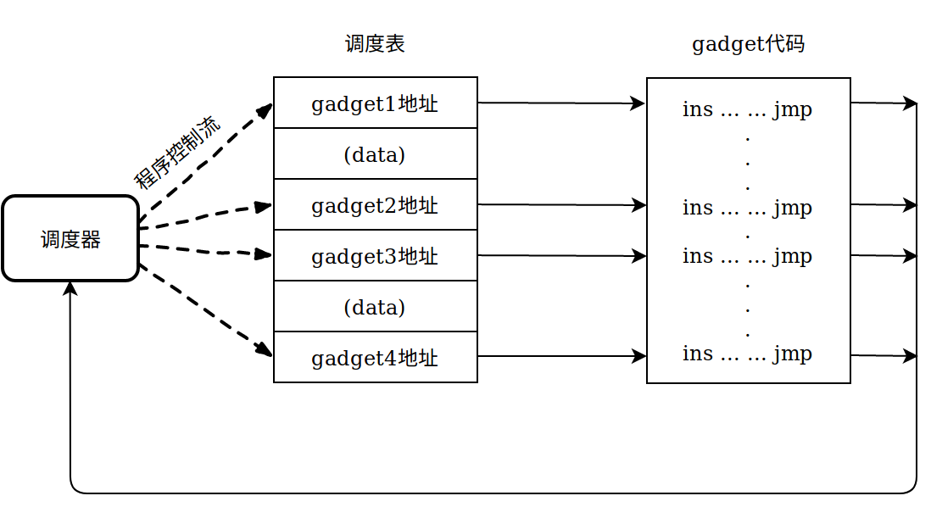

图2.3 JOP攻击流程

JOP相比与ROP，存在以下两点优势：一、ROP攻击使用返回指令完成控制流的转移，需要利用程序的堆栈完成返回操作，而JOP攻击使用跳转指令完成控制流的转移，可以脱离程序的堆栈完成攻击，即：JOP攻击不以赖于堆栈。二、返回指令正常情况下与调用指令成对出现，用于函数的调用与返回，跳转指令一般用于条件分支语句，广泛的存在于程序代码中，JOP攻击选用以跳转指令为结尾的gadget组成gadget链，其攻击行为的指令特点不明显，如图2.4所示，(a)图中调度器的指令序列，类似于(b)图中正常程序分支跳转语句的指令序列，具有很好的隐蔽性。

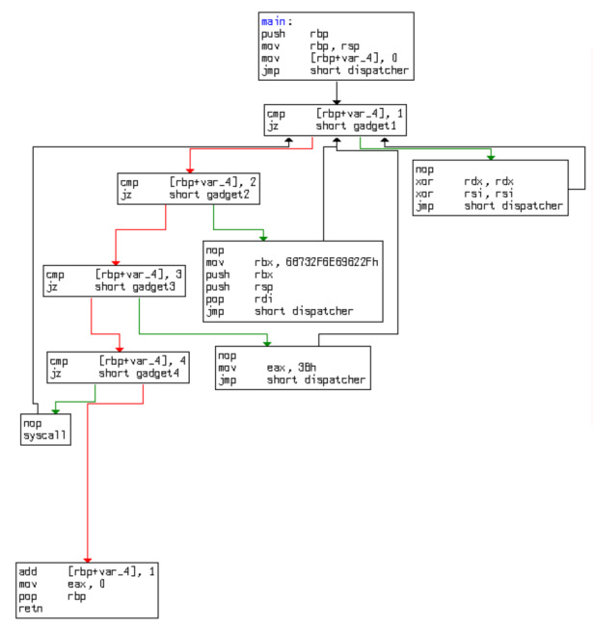

图2.4 (a)JOP调度代码执行流程

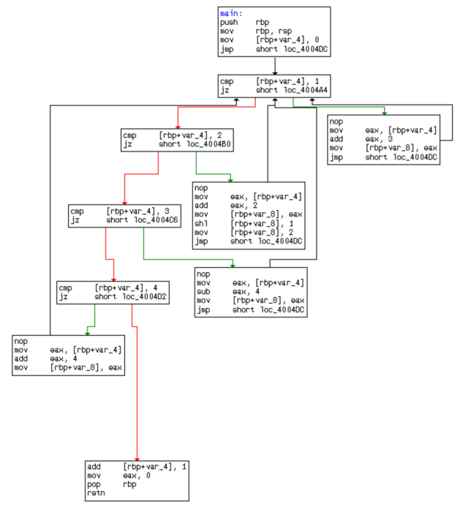

图2.4 (b)分支跳转代码执行流程

图2.4 JOP调度代码与正常分支分支跳转语句对比

调用导向编程[14]（Call Oriented Programming, COP）由Nicholas Carlini和David Wagner于2014年提出。攻击者用以间接调用指令为结尾的gadget代替以返回指令为结尾的gadget。COP攻击与JOP攻击看似区别不大，但有一个重要的区别：间接调用通常是内存间接调用，即：程序控制流的转移位置由内存中的值决定，而不是由寄存器的值直接决定。因此，COP攻击不需要调度程序，如图2.5，攻击者只需要按顺序将内存间接位置指向下一个gadget即可将gadget链接在一起。初始化一次COP攻击，要比ROP与JOP困难得多，攻击者除了需要劫持程序控制流、覆写特定的间接调用位置之外，还必须控制堆栈。这些条件，难以通过一次漏洞利用完成，因此COP攻击通常用作ROP攻击的辅助攻击手段。

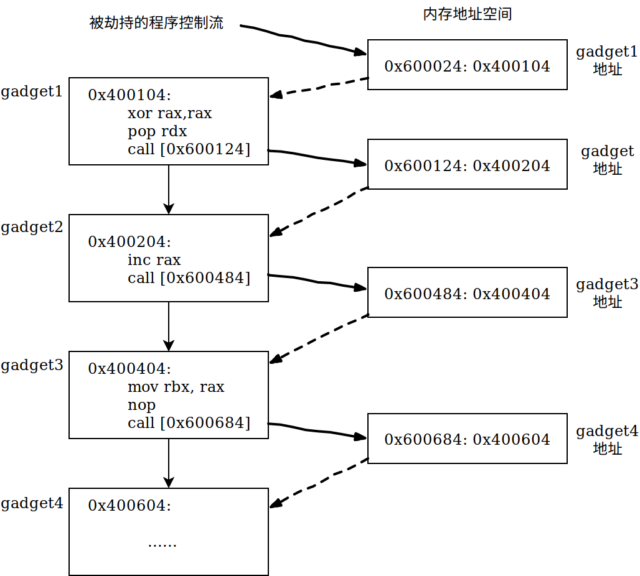

图2.5 COP攻击流程

**2.2 常见程序漏洞**

**2.2.1 缓冲区溢出漏洞**

在C语言中，缓冲区用于变量的存储，是内存中临时分配的一块空间。缓冲区溢出的原因是因为一些操作缓冲区的函数，如*read,gets,strcpy,memcpy*等，没有对缓冲区的边界进行保护，允许任意长度的数据数据被拷贝到缓冲区中，所以当拷贝的数据长度大于缓冲区长度时，缓冲区就会溢出。缓冲区溢出将导致内存中与缓冲区相邻的其他内存数据被覆盖。

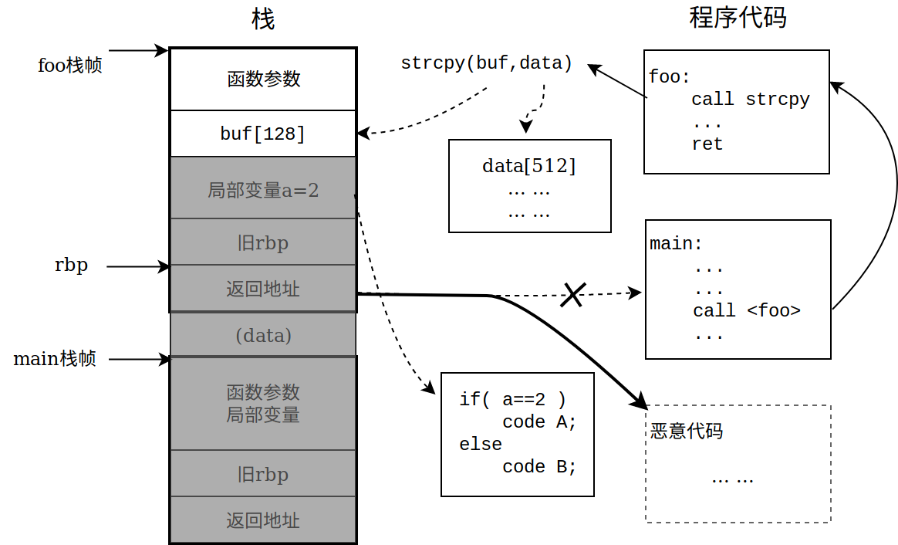

图2.6 缓冲区溢出漏洞利用流程

如图2.6所示，*foo*函数中调用了*strcpy*函数，将长度为512字节的数据拷贝到长度只有128字节的缓冲区中，由于缓冲区位于栈中，于是发生了栈溢出，缓冲区后的数据被覆盖。如图2.6，攻击者利用缓冲区溢出漏洞发起攻击，将会导致：

1. 通过覆盖局部变量，改变程序的执行逻辑；
2. 通过覆盖栈中保存的旧栈基址寄存器的值，在栈帧销毁时（详见2.1.1），控制堆栈至攻击者指定的位置；
3. 通过覆盖函数返回地址，在函数返回时，实现程序控制流的劫持。
4. 通过覆盖其他函数栈帧中的变量、栈基址、返回地址等数据，完成各式各样的攻击。

根据缓冲区溢出发生的位置不同，缓冲区溢出可以分为栈溢出和堆溢出。一般情况下，栈中保存函数局部变量、参数、返回地址等临时变量，而静态变量，调用*malloc*函数分配的变量等非临时变量保存在堆中。由于函数的返回地址位于栈中，对栈溢出的利用更为常见。

针对于修改返回地址的栈溢出，Cowan[28]等人提出了一种防御方式：在返回地址前设置*canary*值，在函数返回前先验证*canary*的值是否被修改，如果没被修改，程序将正常返回，如果缓冲区溢出到了函数返回地址，*canary*的值被修改，保护程序将被调用，报告栈溢出，终止进程。图2.7展示了这种防御机制的工作流程。由于部署方便，这种防御方式被广泛应用，加大了缓冲区溢出攻击的难度。不过攻击者可以通过泄露*cancry*的值，或者攻击保护程序，从而绕过这种防御机制。

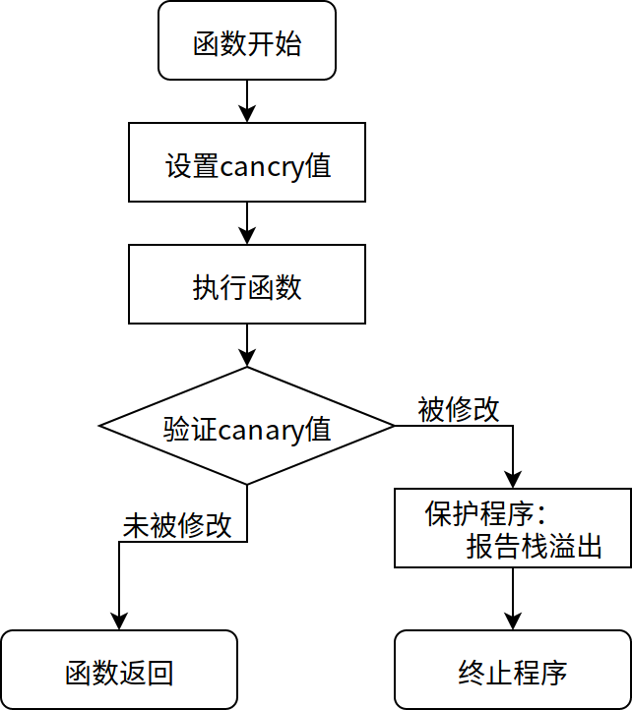

图2.7 设置*canary*值的栈溢出防御机制

**2.2.2 格式化字符串漏洞**

在C语言的标准输入输出函数库中定义了*fprintf,printf,sprintf*等格式化输出函数。这些函数根据控制字符串表示的格式，把输出转换成一系列格式发送到输出流中。以*printf*为例，他的输出流为标准输出，其函数原型为*int printf ( const char * format, ... )*，其参数由两部分组成：第一部分是格式化字符串，包含一般字符和格式控制字符，其中格式控制字符是以%为开头的字符串，%后可接各种控制符，详见表2.1。第二部分为输出表列，表列中的参数个数不定，由第一部分格式化字符串中的控制符的个数决定。参数作为临时变量，存储在栈中，其中个数字符串为第一个参数，输出表列为第2至第n各参数。

表2.1 格式化字符串常见控制符号

|  |  |  |
| --- | --- | --- |
| 控制符 | 对应数据类型 | 含义 |
| d | int | 输出有符号10进制整数 |
| o | unsigned int | 输出无符号8进制整数 |
| u | unsigned int | 输出无符号10进制整数 |
| x | unsigned int | 输出无符号16进制整数 |
| f/lf | float/double | 输出单精度浮点数/双精度浮点数 |
| c | char | 输出字符 |
| s | char* | 输出字符串 |
| p | void* | 输出指针(16进制形式) |
| n | int* | 将在此之前输出的字符数存储到参数指针所指的位置 |

由于*printf*函数的参数个数不定，当格式化字符串中控制符数量多于输出表列中的参数个数时，*printf*函数将会以栈中的其他数据作为其输出表列中的输出项，这就是格式化字符串漏洞。举例来说，程序中存在一条语句*printf(buf)*，其中*buf*为一个字符数组，其中的数据由用户的输入决定。这条语句原本功能是输出*buf*中的普通字符串，但是攻击者通过向字符串中添加格式化控制符，将其伪造成格式化字符串，由于没有输出列表，格式化字符串中控制符将直接对应栈中的数据。此外，控制符号中存在一个特殊控制符号%n，不同与其他用于输出的控制符，%n用于将先前输出的字符个数写入其参数对应的内存中。于是，除了泄漏内存信息外，攻击者还可以利用控制符%n修改内存数据。

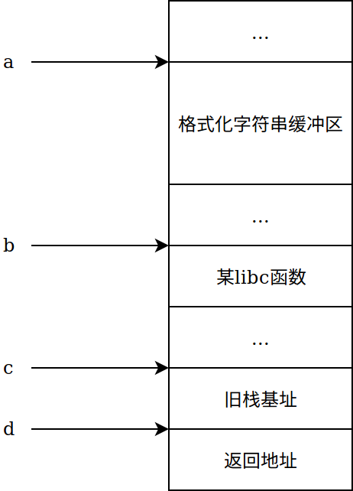

图2.8 格式化字符串漏洞的利用

如图2.8中的栈布局，攻击者可以：

1. 通过%p输出b处的libc函数地址，泄漏libc中函数的实际地址，绕过ASLR对libc的随机化保护；
2. 通过%p输出c处的旧栈基址，泄露栈空间的位置，绕过ASLR对栈空间的随机化保护；
3. 通过%n修改d处的程序返回地址，达到控制程序控制流的目的；
4. 将某一内存地址写入缓冲区中a处，通过%p或%n输出或修改a处的内容，达到泄漏任意内存数据或修改任意内存数据的目的。

除了由程序员代码编写不规范（如printf(buf)）造成的格式化字符串漏洞之外，攻击者还能够通过程序中存在其他的漏洞，手动构造格式化字符串漏洞，因此，格式化字符串漏洞很难避免且危害极大。

**2.3 辅助攻击手段**

**2.3.1 绕过随机化**

ASLR是被广泛应用的一种随机化防御机制。ASLR在程序运行前，为程序的堆栈、共享库映射等线性内存区域分配一个随机基址，实现了粗粒度的随机化布局。但是常用的共享库，如libc中的函数地址会经常出现在栈或是解析后的GOT表（详见2.3.2）中，因此，攻击者可以通过*printf, puts,write*等具有输出功能的函数，或者利用代码中存在的格式化字符串漏洞（详见2.2.2），将经过随机化后的libc函数地址泄漏。共享库中函数的实际地址，可由公式2.1计算。由于各个函数在libc库中的相对位置关系不变，因此只需要泄漏一个libc中函数的实际地址，便可以通过实际地址减去该函数在libc中的偏移量，计算libc基址，于是其他函数的实际地址便可以通过基址加上该函数在libc中偏移量的方法计算出，由此绕过ASLR防御机制。随机化大部分可以通过泄露内存的方法绕过。

实际地址=基址+偏移量 （2.1）

**2.3.2 篡改GOT表**

为了优化动态链接带来的效率问题，linux的可执行文件采用了一种叫做延迟绑定(Lazy Binding)的做法，即：当函数第一次被用到时进行绑定（符号査找、重定位等），如果没有用到则不进行绑定。所以，在程序开始执行时，所有的函数调用都没有进行绑定，只有在需要用到的时侯，才由动态链接器来负责绑定。延迟绑定大大加快程序的启动速度。为了完成延迟绑定，linux的可执行文件中引入了过程链接表(Procedure Linkage Table, PLT)，PLT表中使用了一些很精巧的指令序列来完成延迟绑定。图2.9(a)展示了延迟绑定中动态解析函数地址的流程：当*printf*函数首次被调用时，程序控制流进入*printf*的PLT表中，随后执行一条间接跳转指令，跳转指令的目标地址是printf的GOT表中保存的地址，GOT表中的初始值是*printf*的PLT表的第二条指令地址。于是程序控制流又回到了PLT表中，并进行后续的动态解析操作，当函数地址解析成功后，GOT表中的值将被修正为*printf*的实际地址。当*printf*函数再次被调用时，如图2.9(b)，由于其GOT表中已经是*printf*的实际地址，*printf*函数将直接被执行，而无需再进行动态的函数地址解析。

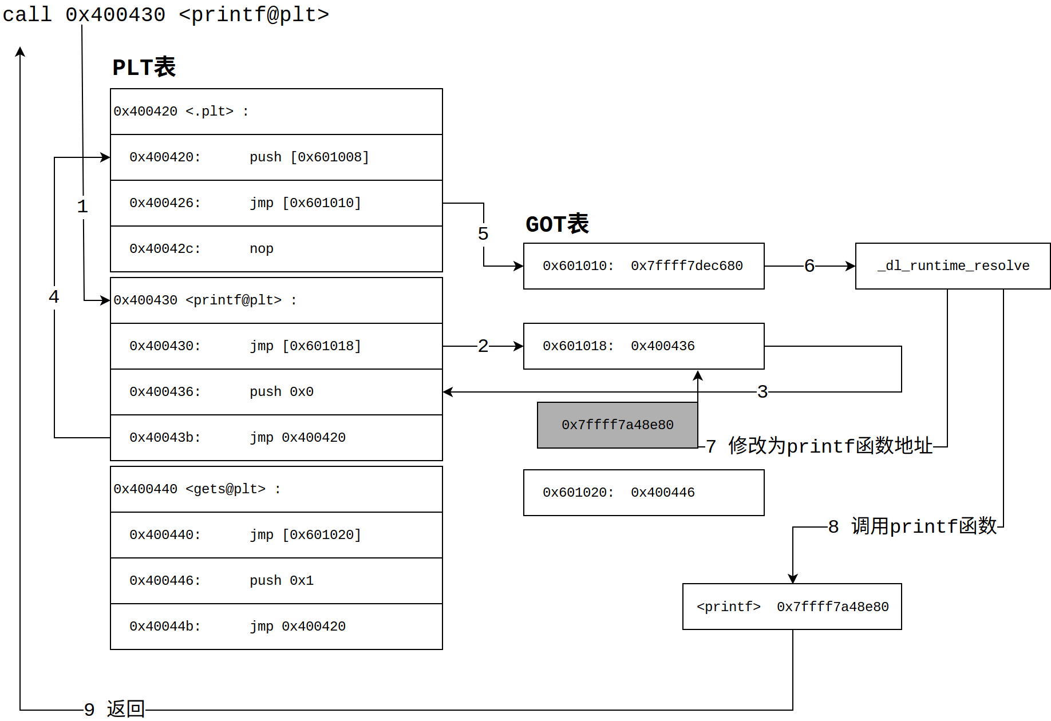

图2.9(a) 延迟绑定流程之动态解析

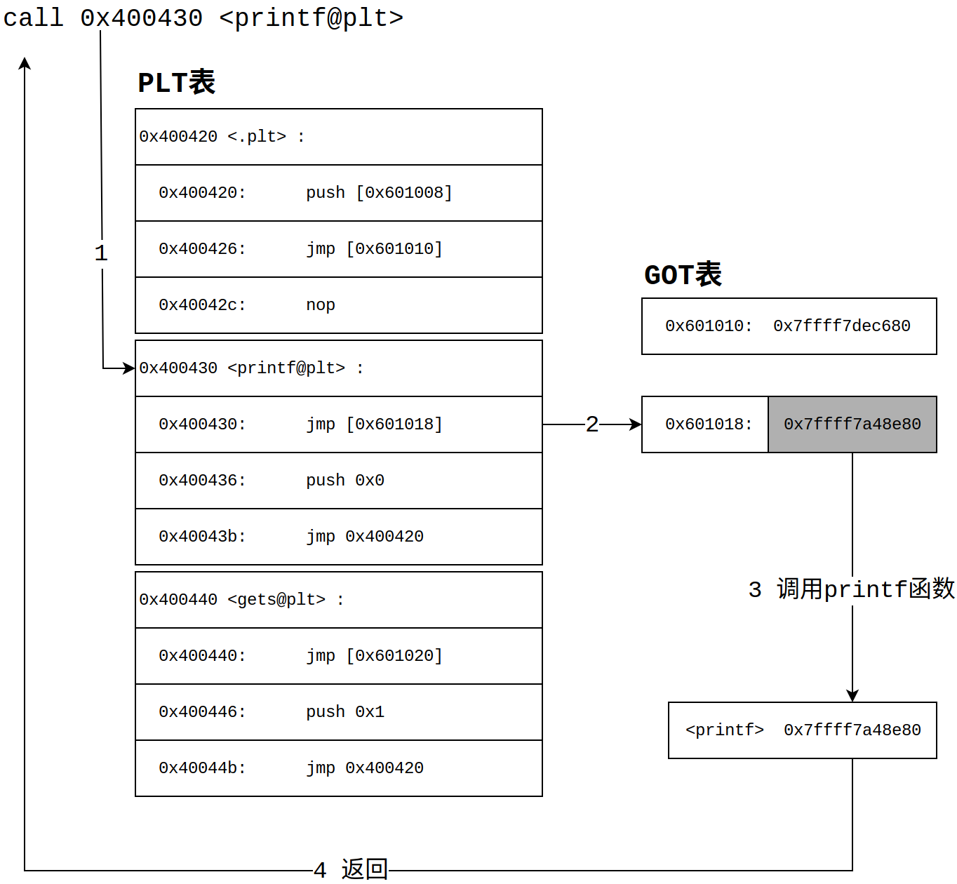

图2.9(b) 延迟绑定流程之再次调用

图2.9 延迟绑定流程

虽然延迟绑定大大加快程序的启动速度，但是也带来了安全隐患。从上述延迟绑定的流程中，可以看出，PLT表使用了大量的间接跳转指令，而间接跳转使用的内存指针位于GOT表中。GOT表的一个特点是位置固定，位于程序的数据段中，攻击者能够通过readelf, objdump等反汇编工具读取函数的GOT地址，因此攻击者针对GOT表进行攻击极为方便。例如，攻击者利用格式化字符串漏洞，将某函数GOT表中的值篡改，当这个函数被调用时，程序的控制流即被劫持。

GOT表之所以能够被篡改，是因为它的位置暴露，且是一张存储函数指针的表，指针作为存储内存地址的一种变量，可以被任意修改。C/C++语言编写的程序中存在大量的指针。凡是类似的函数指针表，皆可以被攻击，比如C++中虚函数表，虚函数表位于程序数据段，表中存储虚函数指针，这些指针指向虚函数的实际地址，攻击者可以利用代码中存在的漏洞，对表中虚函数指针的值进行篡改。当指针被篡改的虚函数被调用时，程序控制流将被攻击者劫持。

**2.4 动态二进制翻译技术**

动态二进制翻译技术是一种在程序运行阶段，对程序行为进行动态监测的技术。它能够在不影响程序正常执行的情况下，监测程序在运行过程中的寄存器、内存、指令序列等状态信息。动态二进制翻译技术的优点是可以监测到任何信息，且在程序执行阶段完成，无需改变程序代码和编译过程，缺点是给系统带来了很大的额外开销，将导致被监测的程序运行放缓。

PIN是Intel公司开发的一个基于动态二进制翻译的插桩框架，适用于x86和x64架构，并支持在Linux, OSX, Windows等多个平台下运行。具有易用、高效、可移植性强、鲁棒性强等特点[29]。PIN有两种工作模式：探测(Probe)模式和即时(Just-In-Time, JIT)模式。在即时模式下工作时，PIN能够在处理器执行每条指令前将其拦截。

如图1.3，PIN框架由三部分组成：虚拟机（VM）、代码缓存和插桩API。其中，虚拟机包含即时编译器、模拟单元和调度程序。当程序开始运行时，各条指令先经即时编译器编译和检测，再交由调度程序激活并执行。经过编译的指令存储在代码缓存中，以便在多次调用代码段时降低性能开销。模拟单元用于解释那些无法被直接执行的指令。PIN提供了许多预置的名为Pintools的插桩检测工具（由C/C++语言编写），插桩检测工具通过调用插桩API，与PIN框架进行交互。此外，用户可以根据需要，自定义插桩检测工具。

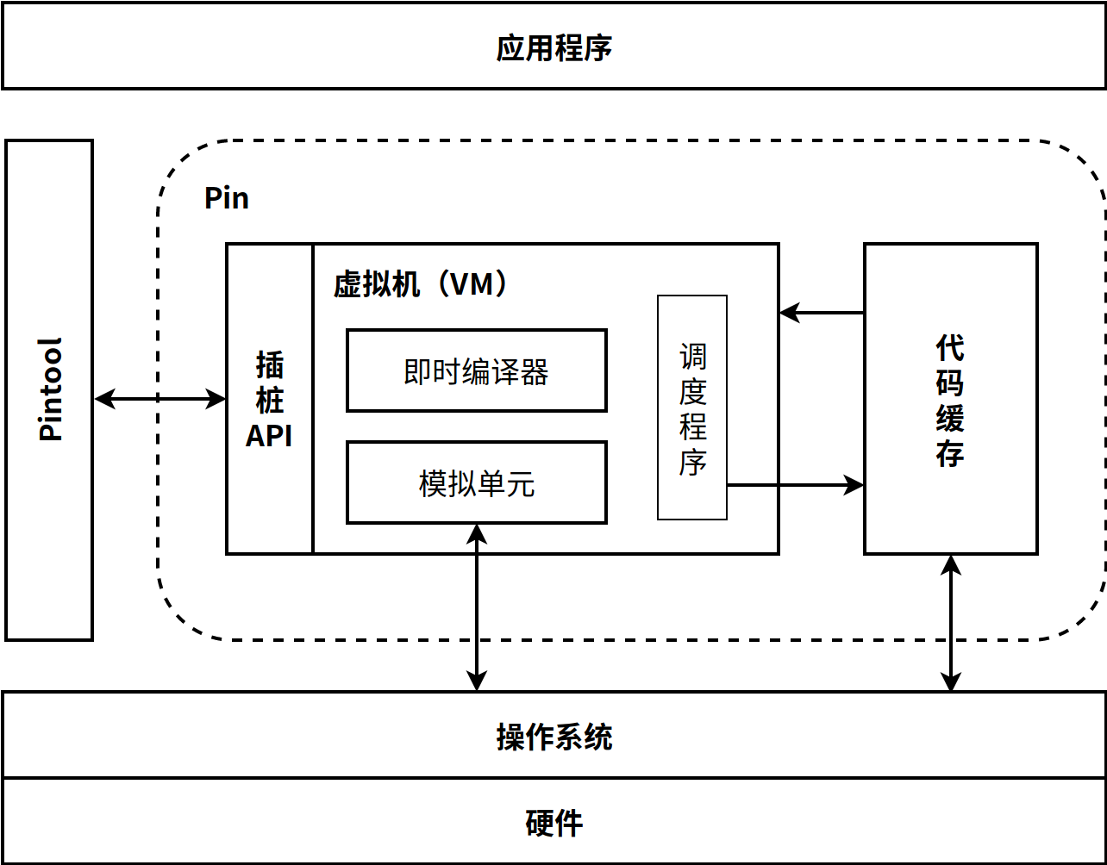

图1.3 PIN结构框架图

PIN提供了指令级别、例程级别、映像级别等多种级别的插桩函数。指令级别的插桩可以获取指令类型、指令操作数、相关寄存器等信息；例程级别的插桩可以获取函数参数、返回地址等信息；映像级别的插桩可以在映像被加载时，获取映像名称、映像地址、库函数等信息。除了获取信息之外，通过插桩API中各种级别的*InsertCall()*函数，还能在指令、基本块、例程执行前或执行后将用户自定义的分析代码插入到原程序代码序列中。使用PIN对二进制程序进行插桩的基本步骤如下：

1. 调用*PIN_Init()*初始化PIN框架。
2. 调用*INS_AddInstrumentFunction()*、*RNT_AddInstrumentFunction()*或*IMG_AddInstrumentFunction()*声明指令级别、例程级别或映像级别的插桩函数。在插桩函数中调用一个或多个回调函数*InsertCall()*用于对二进制程序进行检测与分析。
3. 调用*PIN_AddFiniFunction()* 声明程序退出函数。
4. 调用*PIN_StartProgram()*启动程序。

**2.5 本章小结**

本章首先介绍ROP攻击的原理与具体攻击流程，随后对ROP攻击的两种变种攻击JOP攻击和COP攻击进行介绍，最后从攻击特点、攻击难度等方面对这三种攻击进行对比，总结三种攻击方式的优势与缺点，其中JOP攻击可以脱离程序堆栈完成攻击，能够绕过各种针对堆栈进行保护的防御机制，与ROP和COP相比，具有明显的优势。

ROP攻击的启动需要利用程序存在的漏洞，即攻击者需要先劫持程序控制流，才能进而执行ROP恶意代码，完成ROP攻击，因此本章介绍了两种常见的程序漏洞：缓冲区溢出漏洞和格式化字符串漏洞。缓存区溢出漏洞较为常见，但是以赖于程序堆栈，容易被众多的针对堆栈进行保护的防御机制检测出来。格式化字符串漏洞可以导致堆栈以外的内存数据被修改，因此对堆栈的依赖性小，可以配合JOP攻击，完成一次栈无关的攻击。

攻击者在进行ROP攻击时，往往需要一些关于漏洞程序的额外信息，如被复用代码的地址，程序中易被攻击的目标，这些信息需要利用额外的辅助攻击手段取得。因此本章介绍了绕过随机化和篡改GOT表两种常见的与ROP攻击相关的辅助攻击手段。操作系统开启随机化保护后，共享库映像等内存区域被随机分配了基址，因此攻击者无法直接获取被复用代码的准确地址，但是攻击者可以通过泄露内存的方法，间接地得到被复用代码的准确地址。程序GOT表与PLT表配合，用于实现延迟绑定，GOT表的位置固定，表中存储函数指针，PLT表中存在间接跳转指令，间接跳转的目标地址即为相应GOT表中的值，因此攻击者可以篡改GOT表中函数指针的值，完成程序控制流的劫持。辅助攻击手段不能单独完成一次攻击，需要与ROP攻击配合。

本章最后对动态二进制翻译技术进行了介绍，利用该技术能够在不影响二进制程序正常执行流程的情况下对程序进行监测，从而获取大量的程序运行信息。基于二进制翻译技术，Intel公司开发了二进制动态插桩框架PIN，该框架提供了指令级别、例程级别、映像级别等多种级别的插桩API。在PIN框架下编写的插桩检测工具，不仅能够对程序运行中的信息进行获取，还能通过插入回调函数的方法对二进制程序进行实时的分析。本文对ROP攻击及其变种攻击的分析与检测工作，即在PIN框架下完成。

**3. ROP攻击动态特征**

**3.1 指令特征**

ROP恶意代码由具有各种功能的gadget链接而成，gadget是以返回指令为结尾的短指令片段，因此，ROP恶意代码实质上是连续的以返回指令为结尾的短指令组成的指令序列。

从指令的级别考虑，ROP攻击的动态特征即为程序执行的ROP恶意代码与正常代码之间的差异。在正常程序代码中，返回指令用于函数的返回操作，而在ROP恶意代码中，返回指令用于链接gadget。

由于函数的调用与返回成对出现，因此在程序正常执行的过程中，调用指令与返回指令也总是成对出现，且被执行的调用指令数量总是大于或等于被执行的返回指令数量。而在ROP攻击代码中，由于复用了许多返回指令，破坏了调用返回指令成对出现这一特点，使得被执行的返回指令数量多于被执行的调用指令。一般情况下，这一特点可以作为ROP攻击的动态特征的指令特征。此外，正常的程序代码中，除递归调用以外，很少会出现连续的以返回指令为结尾的短指令组成的指令序列，因此gadget的指令特征，也可以作为参考。

综上所述，可以得到ROP攻击指令级别的动态特征为：1.被执行的返回指令数大于调用指令数。2.连续的以返回指令为结尾的短指令组成的指令序列被执行。

由于程序的复杂性，指令特征存在一定的局限性，本文将在第4章中进行讨论。

**3.2 控制流特征**

ROP攻击需要利用程序存在的漏洞才能得以启动，攻击者首先需要劫持程序控制流，才能进而执行ROP恶意代码，完成ROP攻击。因此，ROP攻击必然导致程序的正常执行流程遭到破坏。能够转移程序控制流的指令有三种：返回指令、调用指令、跳转指令。因此，攻击者针对这三种指令发动攻击，可以导致程序控制流被劫持。程序控制流被劫持时程序内存的特征可分为两类：返回地址被篡改、函数指针被篡改。

返回指令使用到了堆栈指针，即程序控制流转移的位置由栈顶元素决定，栈顶元素正常情况下为函数调用时保存的返回地址。攻击者可以利用程序漏洞，如栈溢出，篡改栈中的返回地址，在返回指令执行后，劫持程序控制流。函数指针是一种特殊的内存指针，用于存储某函数的地址。间接调用或者间接跳转指令使用到了函数指针，即程序控制流转移的位置由函数指针指向的值决定。攻击者可以利用程序漏洞，如格式化字符串漏洞，篡改内存中函数指针中的值，在间接调用或间接跳转指令执行后，劫持程序控制流。由于栈指针也是内存指针的一种，返回地址被篡改和函数指针被篡改可以合并为内存指针被篡改，如图3.1：栈指针在返回指令执行时，指向栈中保存的返回地址；函数指针在间接调用或间接跳转指令执行时，指向调用或跳转的目标地址。

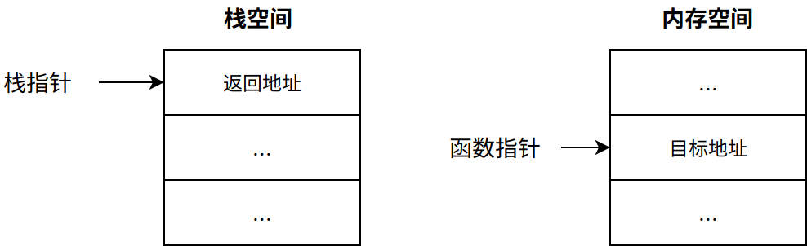

图3.1 栈指针与函数指针的应用

总而言之，从程序内存的角度考虑，ROP攻击的动态特征表现为正常程序的内存指针被篡改，即程序的完整性遭到破坏。根据被攻击者利用的指令来分类，可以将ROP攻击程序内存的动态特征分为：1.栈中返回地址被篡改。2.内存中函数指针的值被篡改。

**3.3 本章小结**

本章分析并总结ROP攻击的动态特征。所谓的ROP攻击动态特征，就是遭受ROP攻击的程序与正常运行的程序之间的差异。本章首先分析了ROP攻击的指令特征，包括被执行的返回指令数量大于调用指令数量和连续的以返回指令为结尾的短指令序列被执行。但是，由于程序的复杂性，这两种指令特征在某些特定的情况下无法作为ROP攻击的特征，因此存在有一定的局限性。于是，本章从内存角度出发，提取了ROP攻击的另一种动态特征。ROP攻击的控制流特征比较明显，即内存的完整性被破坏，具体表现为栈中的函数返回地址被篡改或是内存中的函数指针的值被篡改。本章中总结的ROP攻击的动态特征，将作为第4章ROP攻击的检测的基础。

**4. ROP攻击检测方法**

**4.1 指令特征检测策略**

**4.1.1 调用/返回指令数检测策略**

正常程序的调用指令数量大于或等于返回指令数量，而遭受ROP攻击的程序返回指令数量大于调用指令数量。根据这一特征，可以分别设置两个计数器，用于记录程序执行的调用指令数量和返回指令数量。调用指令计数器和返回指令计数器的初始值均为0，在程序开始运行时，激活指令计数器，当一条调用指令被执行时，调用指令计数器数值加1，当一条返回指令被执行时，返回指令计数器数值加1。返回指令执行后，对比两指令计数器中的数值，若调用指令计数器中的值大于或等于返回指令计数器中的值，则表明程序正常，继续执行计数操作，若调用指令计数器中的值小于指令计数器中的值，则说明程序异常，有可能正在遭受ROP攻击。图4.1展示了调用/返回指令数检测策略的流程：

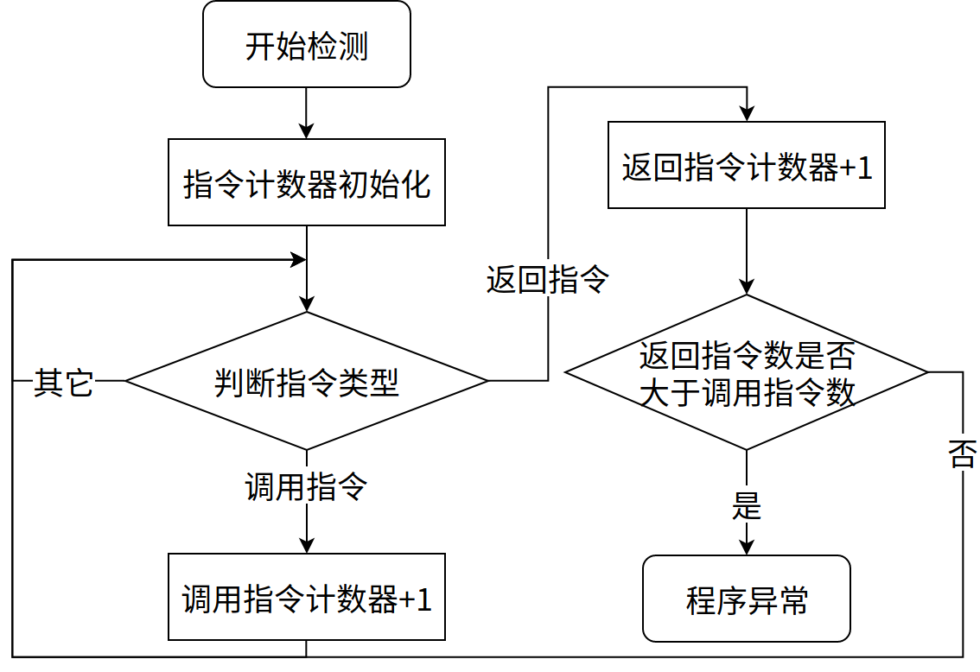

图4.1 调用/返回指令数检测流程

因为C语言中存在函数的嵌套调用，所以调用指令数量与返回指令数量的差值不固定，差值的最大值取决于被调用函数的层次。若函数A中调用了函数B，函数B中又调用了函数C，函数C中又调用了函数D，则在函数D返回后，调用指令比返回指令的数量多3，直到函数A返回后，调用指令的数量才和返回指令的数量相等。在这个嵌入调用关系中，函数D处于嵌套调用的第4层。因此，调用指令计数器与返回指令计数器的最大差值为最内层函数的层次减1。

如果程序中存在缓冲区溢出漏洞，且溢出点出现在第*n*层嵌套函数，那么溢出发生时，调用指令计数器的值比返回指令计数器的值多*n-1*。攻击者使用长度小于*n-1*的gadget链进行ROP攻击，指令计数器完全检测不到程序异常。因此指令计数器受溢出点位置的限制。

**4.1.2 连续gadget检测策略**

在ROP攻击中，gadget的指令长度与连续被执行的gadget的数量，都在一定的数值范围内。文章[24]中指出gadget中的指令数不超过5条。Kayaalp等人[30]从libc标准库中提取了所有gadget并研究了其平均长度。研究结果表明，随着gadget长度的增加，副作用的数量呈线性增长，使得gadget越来越难以被利用。因此，可以基于统计学的方法，设置检测gadget中指令数的阈值*T0*以及检测连续gadget执行次数的阈值*T1*。对于所有的以返回指令为结尾的指令序列，只要其长度小于阈值*T0*，便将其视作候选gadget。若候选gadget连续执行的次数大于阈值*T1*，则认为程序受到了ROP攻击。这种检测策略的有效性依赖于阈值的选取，因此存在一定的局限性。

本文在2.2.3节中介绍了ROP攻击的变种攻击，攻击者除了使用以返回指令为结尾的传统gadget，还可以使用以调用指令或跳转指令为结尾的变种gadget。变种gadget的应用，增大了ROP攻击代码的指令多样性，使得gadget链与正常代码之间的差异性减小。对于以调用指令为结尾的短指令序列，若其长度小于阈值*T0*，勉强可以将其视作候选gadget。但是对于以跳转指令为结尾的短指令序列，即使其长度小于*T0*，也不能将其视作候选gadget，因为跳转指令广泛的存在于正常程序代码中，JOP调度代码与正常分支分支跳转语句相似度极高（详见2.1.3节），区分正常代码与JOP攻击所用的gadget极为困难。

此外，这种检测方法还存在一定机率的误报和漏报。有一些正常程序的指令序列和ROP攻击所使用的指令序列相似，如程序中存在递归调用或嵌套调用，则处理器从最内层函数的返回开始，会连续执行多个返回指令，若返回指令前的指令序列长度小于阈值*T0*，且嵌套的层数大于阈值*T1*，则会被误识别为gadget链；攻击者可以通过向gadget链中插入一条含有*nop*指令或与*nop*指令等价的超长gadget（长度大于阈值*T0*）的方法，将连续的gadget分成多段，控制连续执行的gadget次数不超过阈值*T1*，从而绕过检测。

**4.2 内存完整性检测策略**

**4.2.1 返回地址完整性检测**

攻击者如果想要利用返回指令完成程序控制流的劫持，必然会篡改栈中保存的函数返回地址。要想检测栈中的返回地址是否被修改，首先需要知道返回地址的正确值是多少，然后才能通过对比得知返回地址是否被修改。因此，返回地址的检测可分为两步：

1. 在返回地址被攻击者修改前，事先记录返回地址的正确值。
2. 在返回指令执行时，检查当前返回地址与事先记录的返回地址是否一致。

其中，如何对返回地址的正确值进行事先记录是返回地址检测的关键，因为如果第一步记录的返回地址的值已经被攻击者篡改，则第二步的对比检查操作将毫无意义。因此，为了保证记录的返回地址的正确性，需要在返回地址第一次出现在栈中时就进行记录。返回地址是在函数被调用时压入栈顶的，返回地址的值为调用指令的下一条指令地址。因此记录返回地址的工作应该在调用指令被执行后立即进行。检查返回地址与事先记录的返回地址是否一致的工作应该在返回指令执行前进行，如果一致，则说明程序正常执行，如果出现不一致，则说明程序异常，可能正在遭受ROP攻击。返回地址的检测流程如图4.2所示：

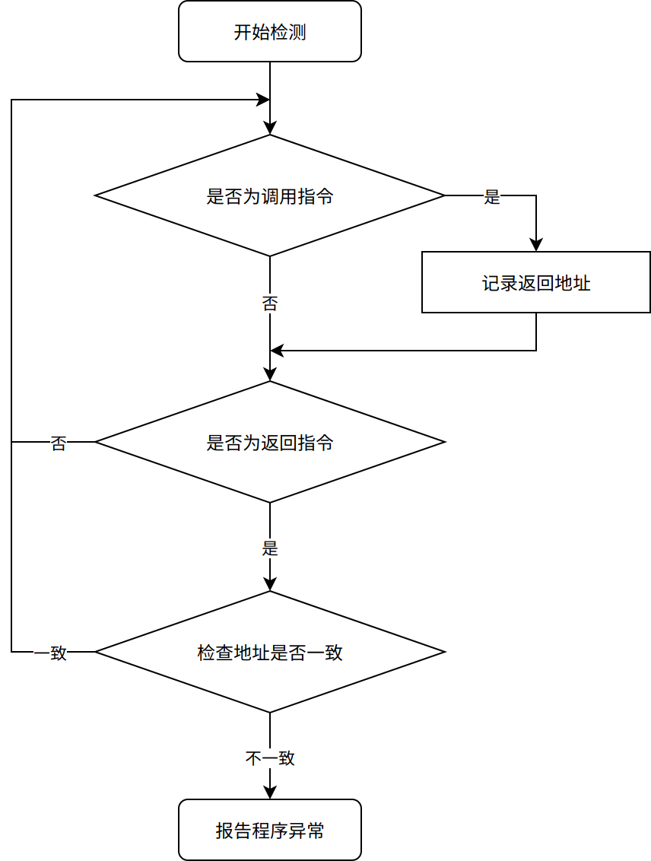

图4.2 返回地址检测流程

此外，对程序的返回地址进行检查，不光可以检测出程序异常，还能根据被篡改的返回地址信息，识别不同类型的代码复用攻击。若返回地址被篡改为某libc函数，则程序可能正在遭受Return-into-libc攻击；若返回地址被篡改为某个以返回指令为结尾的短指令序列的首地址，则程序可能正在遭受ROP攻击；若返回地址被篡改为某个以跳转指令为结尾的短指令序列的首地址，则程序可能正在遭受JOP攻击。

上述代码复用攻击以及攻击类型被检测出的前提是攻击者通过篡改栈中保存的返回地址发动攻击。返回地址存储于程序堆栈内部，因此返回地址检测的范围仅限堆栈内部，对于可以不依赖程序堆栈进行攻击的JOP攻击而言，返回地址检测无法对其检测。

**4.2.2 函数指针完整性检测**

程序控制流劫持的方式不仅限于篡改程序返回地址，攻击者通过篡改位于内存中的函数指针，也能够实现程序控制流的劫持。不同于其他的内存指针，函数指针专门用于间接调用或间接跳转。一般情况下，程序内存中存在函数指针表中，这些表的位置通常固定在程序数据段，具有可读可写的特点。常见的函数指针表有：用于程序动态链接重定位的GOT表和C++语言中用于实现面向对象编程中多态特征的虚函数表。GOT表和虚函数表的实质是指针数组，GOT表中存储的是指向动态库函数的函数指针，虚函数表中存储的是指向虚函数的函数指针。函数指针的本质是指针变量，因此可以被攻击者篡改。由于程序中可能存在多种函数指针，因此需要对函数指针完整性的检测方法进行分类讨论：

1. 对于值在程序运行过程中不再修改的函数指针，如虚函数表中的函数指针，可以通过在程序未启动之前，或在函数指针指未被使用前，对函数指针中地址进行记录，在函数指针指向的函数被间接调用时，检查记录值与间接调用的目标地址是否一致。
2. 对于值在程序运行过程中只会修改一次的函数指针，如GOT表中的函数指针（进行延迟绑定的动态解析时修改一次，详见2.3.2节），由于在间接调用或间接跳转时，函数指针的值可能被修改，也可能未被修改，且无法确定函数指针的首次修改是正常修改还是被攻击者篡改。因此需要记录函数指针未被修改前的原有地址，以及函数指针被合法修改后的合法地址，在间接调用或间接跳转时，对函数指针的值进行检查，判断其是否为原有地址或合法地址。
3. 对于值在程序运行过程中会修改多次的函数指针，一般是程序员自定义的函数指针，由于难以预测程序员使用函数指针的次数与方式，为了不影响程序员对函数指针的正常使用，不能对这种函数指针进行检测。

函数指针的使用比较广泛，本节中提出的检测方法，只能对程序中存在的常见函数指针进行检测，对程序员自定义的函数指针则无法检测。C语言的函数指针存在极大的安全隐患，因此程序员在编写程序的过程中，应该避免使用函数指针。

**4.3 多维度ROP攻击检测策略**

本章4.1和4.2节提出的检测策略，基于ROP攻击的指令特征和控制流特征，以4个不同的维度对ROP攻击进行检测。这4种检测策略若单独应用，都能在一定程度上对ROP及其变种攻击进行检测，但是也都存在各自的局限性。调用/返回指令数检测策略若单独应用，能够准确无误的检测出使用大量返回指令的ROP攻击，具有零误报的优势，但是该策略的检测准确度受溢出点位置的影响，且无法检测不使用以返回指令的变种攻击，包括COP攻击和JOP攻击，因此存在对ROP及其变种攻击的漏报。连续gadget检测策略若单独应用，能够检测gadget在阈值范围内的ROP攻击。对于ROP攻击的变种COP攻击，该方案也具有一定的识别能力，但是无法检测JOP攻击。该策略的准确度受阈值选取的影响，若阈值的设定过于宽泛，则检测准确度将降低，若阈值的设定过于严格，则会将正常代码序列误识别为gadget链，造成误报。调用/返回指令数检测策略和连续gadget检测策略都是基于ROP攻击的指令特征的检测策略，需要先收集指令特征，达到一定条件后才能检测出攻击，具有一定的延迟，实时性较低，但是系统开销较小。返回地址完整性检测策略若单独应用，能够检测出所有依赖程序堆栈的攻击，包括所有ROP攻击和以篡改返回地址为前提的ROP变种攻击，该方案具有误报率低的优势，且能够在攻击发起后立即检测出攻击行为，实时性高，系统开销大。函数指针完整性检测策略若单独应用，虽然无法检测ROP攻击，但是能够检测其变种COP攻击和JOP攻击。但是该方案仅能对位置固定（如：位于GOT表中）的函数指针进行检测，对于程序中有着复杂应用的其他函数指针，难以逐一检测。返回地址完整性检测策略和函数指针完整检测策略都是基于ROP攻击控制流特征的检测策略，对特定的程序流劫持方式进行检测，因此检测范围有限。4种检测策略的特点如表4.1所示：

表4.1 ROP及其变种攻击检测策略特点对比表

|  |  |  |  |  |  |  |  |  |
| --- | --- | --- | --- | --- | --- | --- | --- | --- |
| 检测策略 | 准确度 | 漏报情况 | 误报情况 | 系统开销 | 实时性 | 检测  范围 | 内部影响因素 | 可检测攻击类型 |
| 调用返回指令检  测策略 | 较高 | 漏报较少 | 无误报 | 较小 | 存在延迟 | 全部  指令 | 溢出  位置 | ROP |
| 连续gadget检测  策略 | 较低 | 漏报较多 | 存在误报 | 较小 | 存在延迟 | 全部  指令 | 阈值  选取 | ROP、部分COP |
| 返回地址完整性  检测策略 | 较高 | 漏报  较少 | 无误报 | 较大 | 实时性高 | 程序  栈 | 无 | ROP、依赖栈的COP、JOP |
| 函数指针完整性  检测策略 | 较高 | 存在漏报 | 无误报 | 较大 | 实时性高 | 函数  指针 | 指针  位置 | COP、JOP |

由表4.1可知，每种检测策略都有一定的优势和局限，若单独应用则难以对ROP攻击及其变种攻击进行全面的检测，因此提出多维度的ROP攻击检测策略是十分有必要的。在保证无误报的前提下，采用多维度的检测策略，能够极大程度的提高ROP攻击的检测率。

**4.4 本章小结**

本章根据第3章中总结的ROP攻击动态特征，提出了4种相应的ROP攻击检测策略，并提出综合的多维度ROP攻击检测策略。其中调用/返回指令数检测策略和连续gadget检测策略对应ROP攻击的指令特征，返回地址完整性检测策略和函数指针完整性检测策略对应ROP攻击的控制流特征，完整性检测即检查返回地址或是函数指针是否被恶意修改。每种检测策略单独应用都存在一定的局限，多维度的ROP攻击检测策略的应用可以使得局限最小化。

调用/返回指令数检测策略的关键在于对程序执行的调用指令和返回指令进行计数，本章通过设置调用指令计数器与返回指令计数器的方法对指令进行计数，当返回指令计数器的值大于调用指令计数器的值时，报告程序异常。连续gadget检测方法的关键在于识别gadget，本章提出设置阈值的方法，将长度小于阈值*T0*的短指令序列视作候选gadget，当候选gadget连续执行的次数大于阈值*T1*时，报告程序异常。调用/返回指令数检测方法会受到程序溢出点的影响，连续gadget检测也存在一定程度的漏报和误报，且无法检测以跳转指令为结尾的gadget。

返回地址完整性检测策略的关键在于事先记录函数返回地址的正确值，这样才能在函数返回时检查返回地址是否被篡改，本章通过调用指令执行后立即记录返回地址的方法，保证事先记录的返回地址的正确性。函数指针完整性检测方法的关键在于检测函数指针表的完整性，对于不同类型的函数指针表，本章分类讨论并提出了不同的检测方法。返回地址完整性检测针对返回指令，而函数指针完整性检测针对调用或跳转指令。攻击者只能利用返回指令、调用指令或跳转指令劫持程序控制流。因此，将返回地址完整性检测和函数指针完整性检测结合起来，能够对攻击者的程序控制流劫持行为进行检测。

程序流劫持是ROP攻击的前提，内存完整性检测策略能够检测攻击者对程序控制流劫持行为，具有覆盖面广，准确度高的特点。基于指令特征的检测方法都存在一定的局限性，在对ROP攻击进行检测时，指令特征检测只能用作辅助检测方法，若只采用这种检测方法，必然存在漏报与误报。多维度的ROP攻击检测策略，综合应用多种维度的检测策略对ROP攻击进行检测，提高了攻击检测的准确度，克服了各种检测策略单独应用时存在局限性。

**5. ROP攻击检测系统实现**

**5.1 假设**

为了方便说明本文实现的ROP攻击检测系统，本文做出如下假设：

1. 假设操作系统开启了DEP保护机制，DEP保护使可写的内存不具有可执行权限，因此攻击者无法通过注入代码进行攻击。现代操作系统默认开启DEP保护机制。
2. 假设操作系统开启了粗粒度的ASLR保护机制，粗粒度ASLR为程序的共享库映像与堆栈随机分配基址，因此攻击者无法直接libc中函数的地址。现代操作系统默认开启粗粒度ASLR保护机制。
3. 假设程序存在缓冲区溢出漏洞或者格式化字符串漏洞，控制流可以被劫持。
4. 假设攻击者有能力利用程序漏洞，完成内存数据泄露，劫持程序控制流，开启系统shell等攻击行为。
5. 假设操作系统未开启栈溢出保护机制。栈溢出的保护机制在2.2.1节有详细介绍，该技术与文本讨论的ROP攻击检测方法无关。
6. 假设程序的源代码未公开。

**5.2 系统架构及设计**

本文提出的ROP攻击检测系统由二进制插桩检测框架及工具和网页服务器两部分组成。其中，二进制插桩检测工具在PIN框架下实现，用于对ROP攻击进行检测，包含信息获取模块、数据存储模块、攻击检测模块、攻击识别模块和日志报告模块。网页服务器用于提供交互界面，包含前端界面和后端服务。ROP攻击检测系统的结构图，如图5.1所示：

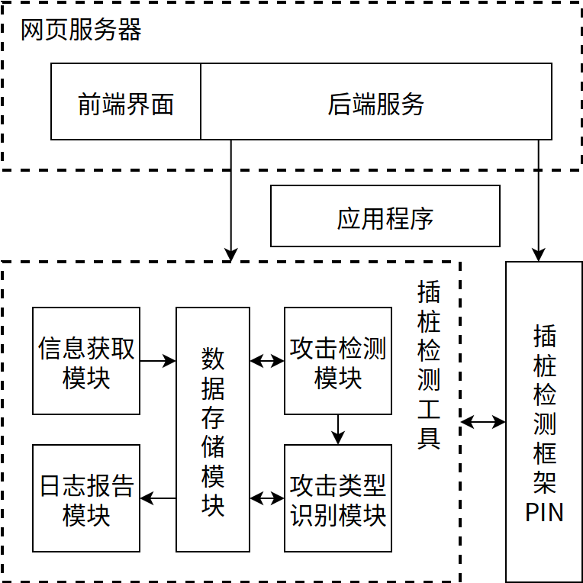

图5.1 ROP攻击检测系统结构图

二进制插桩检测工具是ROP攻击检测系统的核心，其各个模块的作用如下：信息获取模块用于获取程序运行时的各类信息。数据存储模块用于存储检测工具运行时所需的各类数据。攻击检测模块用于检测程序的运行行为是否符合ROP攻击的动态特征。该模块是整个ROP攻击检测系统的关键，将在5.4节中详细介绍。攻击识别模块用于识别攻击类型。日志报告模块用于记录攻击信息，便于程序员后续对软件进行维护。二进制插桩检测工具各个模块之间的关系如下：信息获取模块获取信息后将信息保存在数据存储模块中。数据存储模块为其他模块提供数据，是连接各个模块的中介。攻击识别模块在攻击检测模块检测到攻击后启动，将识别到的攻击信息保存在数据存储模块中。日志报告模块根据攻击识别模块提供的数据，生成攻击报告。

网络服务器的前端界面具有两个功能，其一是让用户选择待运行的应用程序与待开启的ROP攻击检测方法，其二是展示ROP攻击检测工具的运行效果。根据用户选择的应用程序与ROP攻击检测方法，网络服务器的后端服务将开启ROP攻击检测工具对应用程序进行监测，并将应用程序映射到网络端口，供其他机器进行远程访问。

系统核心的ROP攻击检测工具采取了模块化的设计思想。信息获取模块、数据存储模块、攻击检测模块、攻击识别模块和日志报告模块相互独立，对检测方法进行改进或添加新的检测方法，不会对其他模块的功能造成影响。如此设计便于ROP攻击检测系统的升级与拓展。

在核心的检测工具之外加入网页服务器，是为了方便进行系统测试。网页服务器的设计是基于B/S模式的设计思想。网页服务器提供了一个完整的测试平台，在这个平台下，测试者可以针对不同的应用程序，选择不同的ROP攻击检测方法，在运行程序后还能够查看检测结果。如此设计能够让测试者对本文中的ROP攻击检测系统进行更加便捷的测试。

将应用程序映射到网络端口是基于C/S模型的设计，目的是模拟现实中运行在服务器各个端口上的网络服务程序，供其他客户端对程序进行访问。常见的网络服务程序有网页服务程序*Apache*（默认端口80）、用于远程连接的*OpenSSH*服务（默认端口22）、用于邮件接受的*IMAP*服务（默认端口143）等。现实中的ROP攻击通常是通过网络发起的，对网络服务程序进行ROP攻击检测的设计更接近于现实情况。

**5.3 系统流程**

ROP攻击检测系统的一次完整工作流程如下：测试者在用户网页服务器提供的测试平台中选择待运行的漏洞程序和待开启的检测方案。确认选择后，网页服务器将会在PIN框架下运行漏洞程序并开启检测工具对程序进行实时监控。随后网页服务器将漏洞程序映射至网络端口，开启一项网络服务，供其他客户端对其进行访问。在攻击者访问漏洞程序时，检测工具的信息获取模块开始获取程序信息并将信息存储于数据存储模块。当攻击者发起ROP攻击时，攻击检测模块对攻击行为进行判断，若检测出攻击，则攻击类型识别模块开始对攻击类型进行识别并将识别结果存储于数据存储模块。最后日志报告模块将生成攻击报告并将其反馈给网页服务器。测试者在网页服务器提供的测试界面中，可以查看检测结果。ROP攻击检测系统的工作流程如图5.2所示：

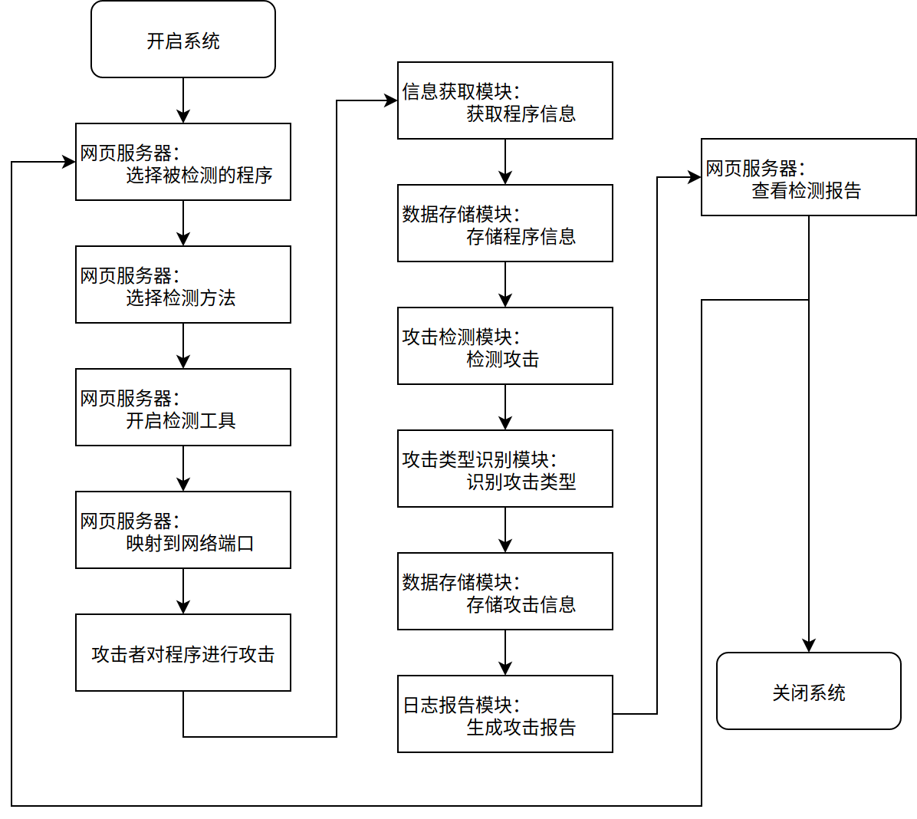

图5.2 ROP攻击检测系统的工作流程

**5.4 检测方法实现**

本节将介绍ROP攻击检测系统的关键部分，即ROP攻击检测工具的核心模块的具体实现。攻击检测模块用于判断程序是否正在遭受ROP攻击，检测模块的高效实现，决定着整个ROP攻击检测系统的效率与准确度，因此是核心模块。本节将依据本文第3章中讨论的ROP攻击动态特征，第4章中提出的ROP检测方法，详细介绍六种在PIN框架下实现的ROP攻击检测的具体方案。

**5.4.1 Return-into-libc检测**

Return-into-libc攻击存在明显的攻击特征，因此可以单独提出一种方案，对Return-into-libc进行准确、高效的检测。正常程序中，返回地址为调用指令下一条地址，调用指令总是在函数中部出现，因此返回地址不可能是任何函数的起始地址。Return-into-libc攻击因为要复用整个函数，攻击时会将返回地址篡改为libc中某函数的起始地址，这与“正常程序中，返回地址不可能是任何函数的起始地址。”这一基本事实矛盾。因此只需对程序的返回指令进行插桩，判断其目标地址是否为libc中函数的地址，即可检测Return-into-libc攻击。

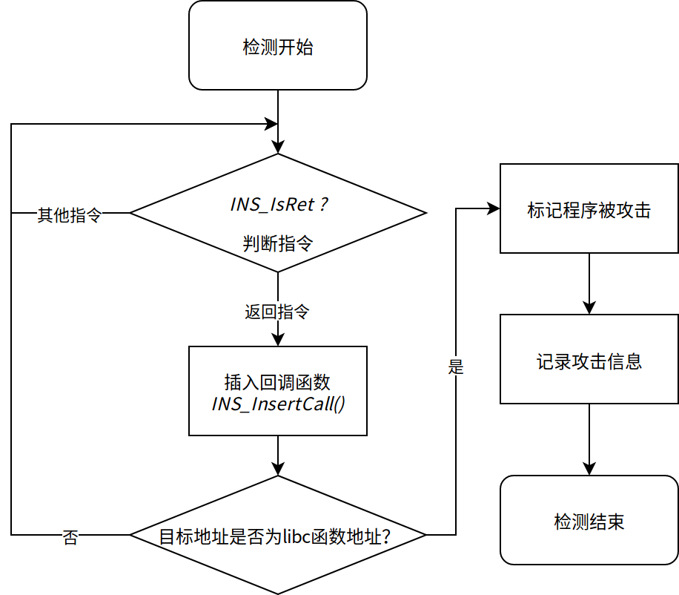

图5.3 Return-into-libc检测方案流程图

Return-into-libc检测方案的流程如图5.3所示。在指令级别的插桩函数中，可以调用*INS_IsRet(ins)*判断返回指令，然后调用*INS_InsertCall()*插入回调函数进行返回地址与libc中各函数地址的比对工作。libc中各函数地址的记录工作在信息获取模块中完成。信息获取模块在映像级别的插桩函数中，通过调用*IMG_Name(img)*获取映像名*，*识别libc映像，然后通过*IMG_RegsymHead(img)*获取libc的符号表，最后调用*SYM_Name(sym)，SYM_Address(sym)*提取符号表中各个函数的名称及地址。

**5.4.2 阈值检测器**

通过设置阈值对gadget进行识别是一种极高效的ROP攻击检测方案，阈值检测器的额外系统开销很小，但代价是检测的准确度不高，且有可能带来误判。根据本文4.1.2节的讨论，阈值检测器只考虑以返回指令和跳转指令为结尾的gadget。在实现阈值检测器的过程中，通过对libc中可用gadget的长度以及大量ROP攻击程序中gadget的数量进行统计，本文最终设定限制gadget长度的阈值*T0*为7，限制连续gadget执行次数的阈值*T1*为4。阈值检测器利用指令计数器和gadget计数器实现。指令计数器在每条指令执行后加1，当执行到返回或调用指令时，如果指令计数器的值小于阈值*T0*，则将gadget计数器的值加1，如果指令计数器的值大于阈值*T0*，则说明这是正常指令序列，清零指令计数器和gadget计数器。当gadget计数器的值大于阈值*T1*时，报告攻击。

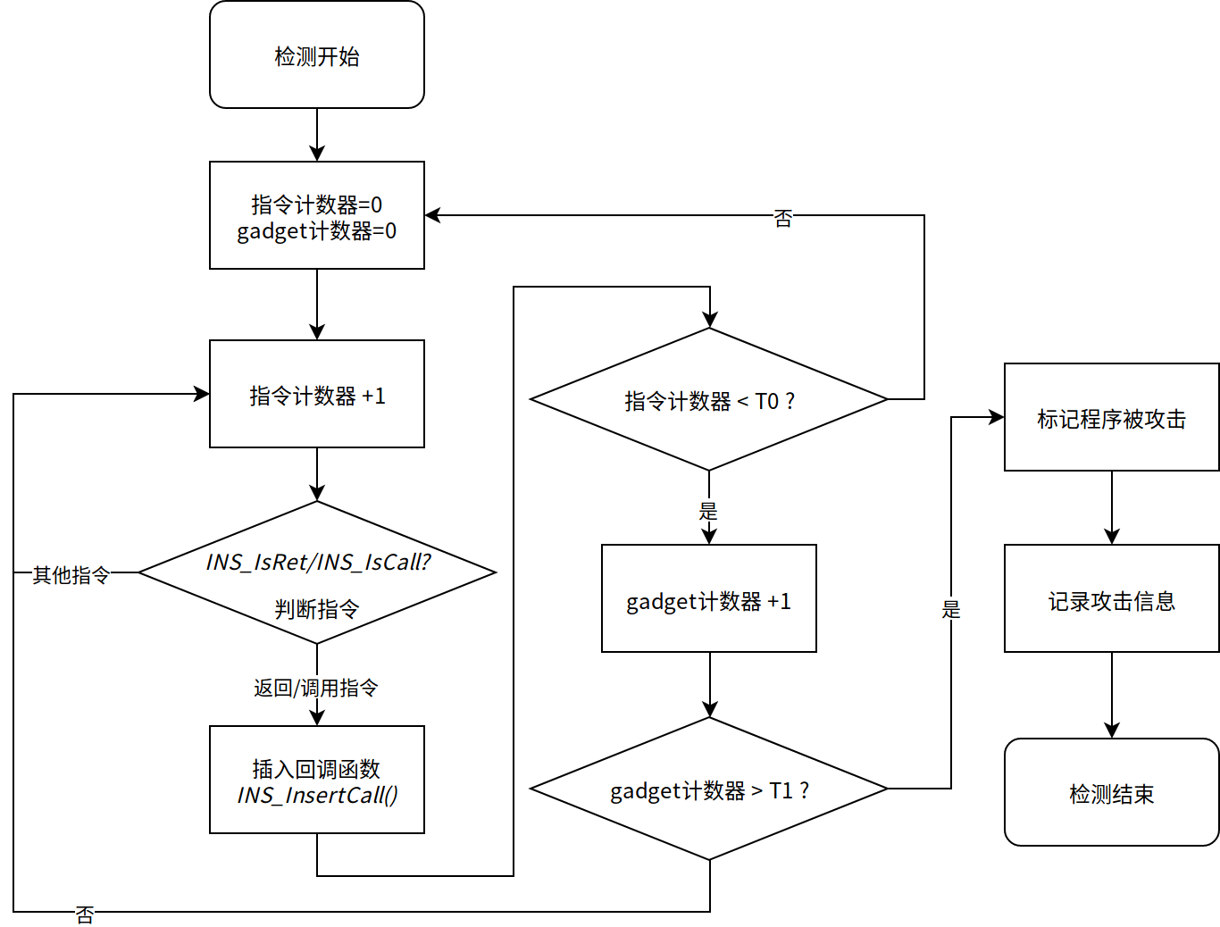

图5.4 阈值检测方案流程图

阈值检测器的流程如图5.4所示。其中，指令的判断通过*INS_IsRet(ins)*和*INS_IsCall(ins)*实现，计数器和阈值的对比通过插入的回调函数实现。为了防止误报，本文阈值设置的比较保守，如果只开启阈值检测器，则检测的准确度不高，因此，阈值检测器可作为辅助检测方案，需要与其他检测方案配合使用。

**5.4.3 调用/返回指令计数器**

传统的ROP攻击复用了多个以返回指令为结尾的gadget，因此会导致处理器执行的返回指令数量多于调用指令数量，通过设置调用指令计数器与返回指令计数器，在函数返回时判断返回指令数是否大于调用指令数，可以有效的检测ROP攻击。该方案只需要对比两个计数器的值，是一种极高效的ROP攻击检测方案，而且对于传统的ROP攻击，检测的准确度高。该方案存在一定的局限性，受到溢出位置的影响（详见4.1.1），可能存在漏报，但是绝对不会出现误报。

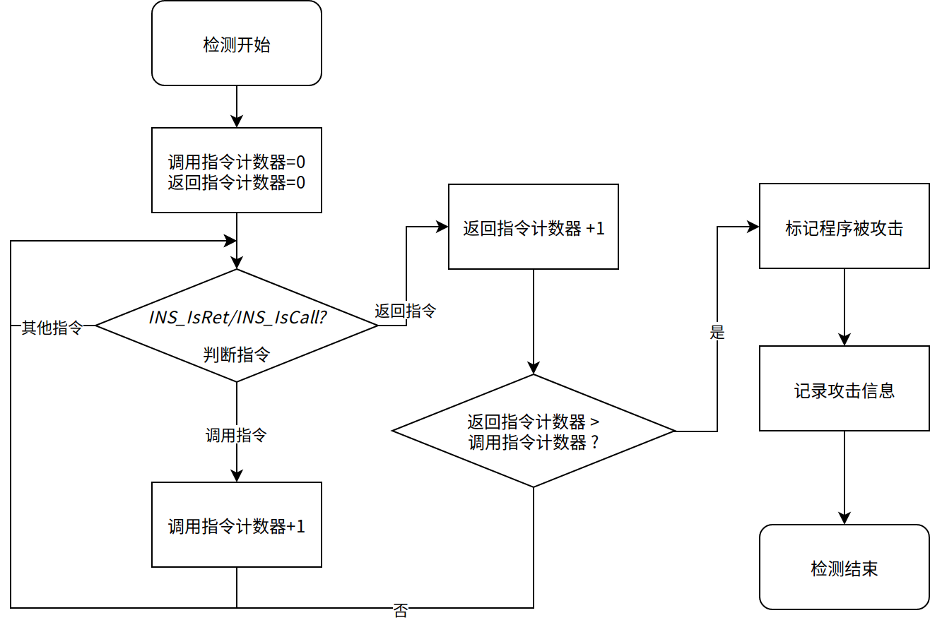

图5.5 调用/返回指令计数器流程图

调用/返回指令计数器的流程如图5.5所示。调用指令和返回指令计数器的初始值为0，在指令级别的插桩函数中，通过*INS_IsCall(ins)*识别调用指令后调用指令计数器的值加1，通过*INS_IsRet(ins)*识别返回指令后返回指令计数器的值加1，然后立即判断返回指令计数器的值是否大于调用指令计数器的值，若是，则报告程序被攻击。

**5.4.4 影子栈**

影子栈是一种基于ROP攻击内存动态特征的检测方案，可以弥补5.4.2和5.4.3节中基于ROP攻击指令特征的检测方案的局限性，但是需要更多的额外信息，效率较低。影子栈是程序堆栈的简化，影子栈只保存程序的返回地址。本文引入栈存储结构，在调用指令执行前，通过*STK_Push()*将返回地址压入影子栈中，在返回指令执行前，通过*STK_Pop()*将栈顶元素出栈，并与返回指令的目标地址进行对比，如果一致，则说明程序正常，如果不一致，则说明程序遭受到了攻击。上述的影子栈操作在返回指令和调用指令的回调函数中进行。影子栈检测方案的流程图如图5.6所示：

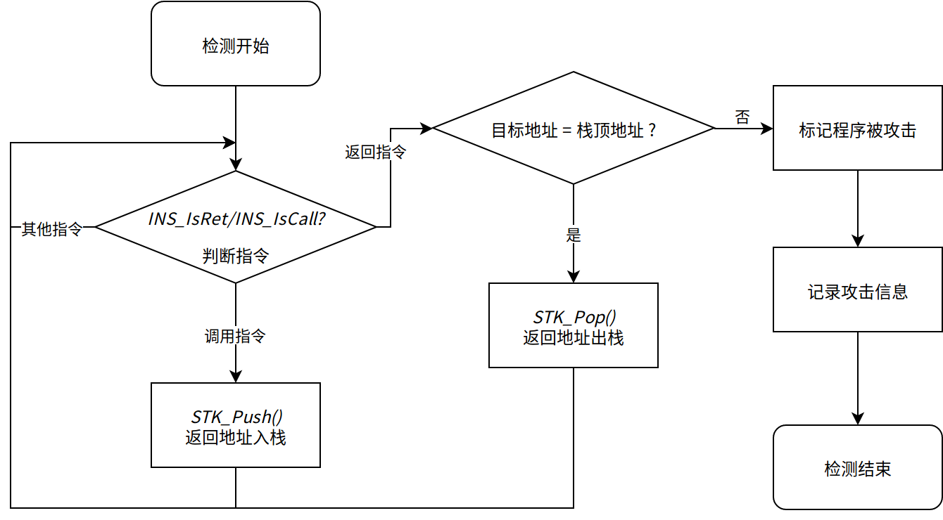

图5.6 影子栈检测方案流程图

由于多数libc函数的内部存在多重嵌套调用，且存在非对称的调用返回关系[23]，对libc进行跟踪极其浪费系统资源，为了提高检测效率，影子栈的检测范围仅为程序代码段，即影子栈只能对所有的用户函数返回地址被篡改进行检测。如果libc中存在漏洞，导致libc函数的返回地址被篡改，影子栈则不能检测。此外，影子栈的实质是程序调用栈的备份，因此影子栈无法检测不依赖栈的ROP攻击。

**5.4.5 CPR检测器**

先前调用返回（Call-Preceded Return, CPR）指的是返回指令的目标地址是总是调用指令的下条指令的地址。在所有可用的gadget中，只有6%的gadget是call-preceded gadget[22]。因此，除非攻击者使用的gadget均为call-preceded gadget，通过检查返回地址是否为先前调用返回地址，可以检测绝大部分ROP攻击。先前调用返回地址的记录在调用指令执行前完成，通过调用*STK_Push()*将调用指令的下条地址保存在*cpra*栈中。返回地址的检查则在返回指令执行前完成，通过调用*STK_Search()*，从*cpra*栈顶至栈底依次查找返回指令的目标地址，若查找到，说明该返回地址是先前调用返回地址，若查找不到，则说明该返回地址指向非法的gadget，程序遭到了ROP攻击。CPR检测器的流程如图5.7所示：

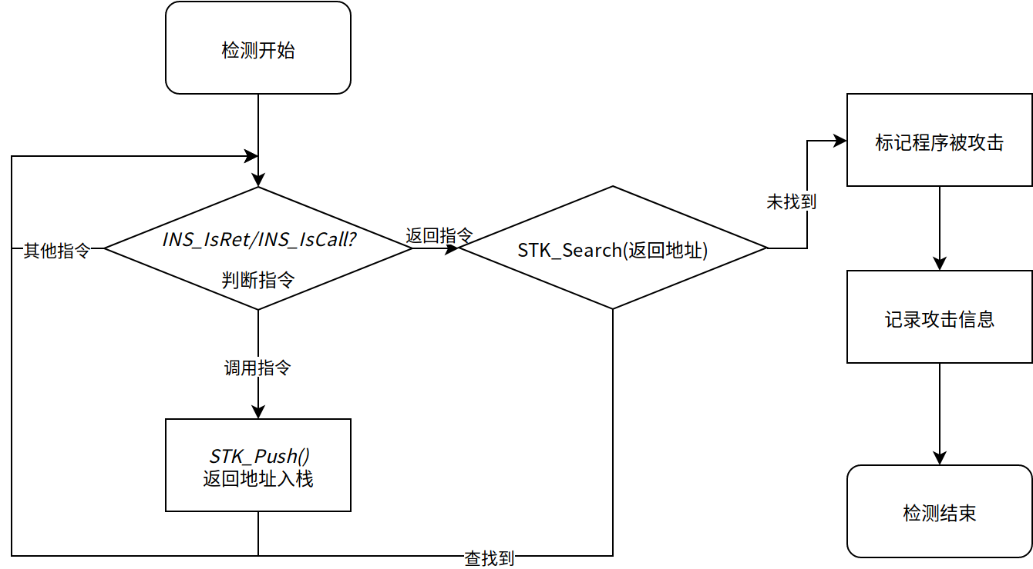

图5.7 CPR检测器流程图

CPR检测器的检测范围是所有程序执行的指令，因此可以弥补影子栈不能检测libc的不足。*cpra*栈可以视为一张顺序表，采用从栈顶至栈底依次查找的查找方式，查找效率高，且对*cpra*的查找不受libc函数中存在的非对称调用返回关系[23]的影响，因此无需对这种非对称调用返回关系进行额外处理。

**5.4.6 GOT表篡改检测**

攻击者对程序的GOT表进行修改，也可以实现程序控制流的劫持，由于没有篡改返回地址，5.4.4和5.4.5的基于检查返回地址的检测方案都将失效。GOT表作为每个动态连接的程序中都存在的函数指针表，容易被攻击。GOT表中函数指针的合法值只有两种，一种是初始时该函数的PLT表的第二条指令地址，位于程序代码段中，另一种是该函数经动态解析后的在libc中的实际地址，位于libc映像中。GOT篡改检测方案，以程序符号表中的函数名为媒介，在函数被调用时，对其PLT表的第一条指令（间接跳转指令）的目标地址进行检查，若是合法地址，则说明程序正常，若不是则说明GOT表被非法篡改，程序正在遭受攻击。GOT表篡改检测方案的流程如图5.8所示：

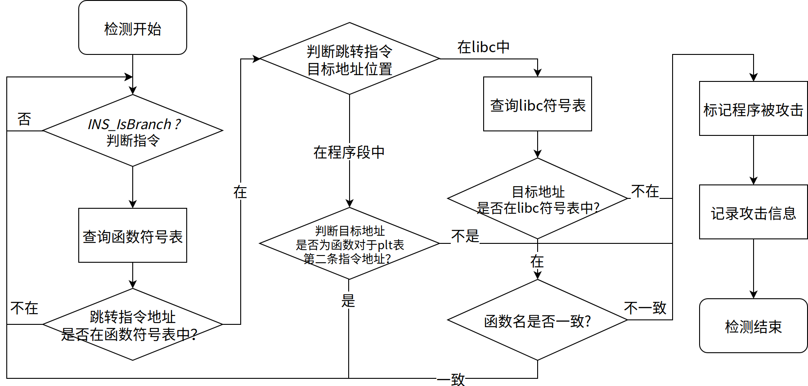

图5.8 GOT表篡改检测方案流程图

其中，信息获取模块通过映像级别插桩，在程序和libc映像加载时获取其地址范围，通过调用*IMG_RegsymHead(img)*获取程序和libc的符号表。在程序符号表中，各函数的地址为其PLT表的首地址，PLT表中的首条指令即为间接跳转指令。因此，通过调用*INS_IsBranch(ins)*对跳转指令进行识别，在回调函数中判断跳转指令的当前地址是否为在函数的符号表中，若是，则说明该指令是间接跳转指令，于是对该指令的目标地址进行检查。若目标地址在程序地址范围内，则检查跳转指令的目标地址是否为该跳转指令的下一条指令的地址；若目标地址在libc映像地址范围内，则在libc的符号表中查找该地址，若未找到或找到的地址对于的函数名与该指令对于函数的函数名不一致，则说明程序遭到了攻击。

**5.5 实验与测试**

**5.5.1实验概述**

本文实现的ROP攻击检测系统运行在64位linux 服务器上，其发行版本为Ubuntu 18.04，服务器默认在8080端口开启了网页服务，即为ROP攻击检测系统的测试平台。测试用的客户端为64位的Ubuntu 19.04。服务器与客户端处于同一网段，客户端可以正常访问服务器。实验中使用到的程序及版本如下：*python* 3.6.7，*gcc* 8.2.0，*socat* 1.7.3.2，*pin* 3.7，*Django* 2.2.1，*pwntools* 3.12.2，*ROPGadget* 5.4。

为了便于实验，实验中的漏洞程序均预设了泄漏libc函数地址的漏洞，其中程序*bof*还含有缓冲区漏洞，程序*fsb*还含有格式化字符串漏洞，可让攻击者篡改GOT表。

以开启漏洞程序*bof*和Return-into-libc检测方案为例（如图5.10），本文进行实验时，首先在测试界面中选择待开启的漏洞程序和检测方案，然后点击start按钮开启服务，程序被映射到了1101端口上。攻击者能够访问位于192.168.191.128主机1101端口的漏洞程序。攻击结束后，在测试界面中点击result按钮可以查看检测结果。

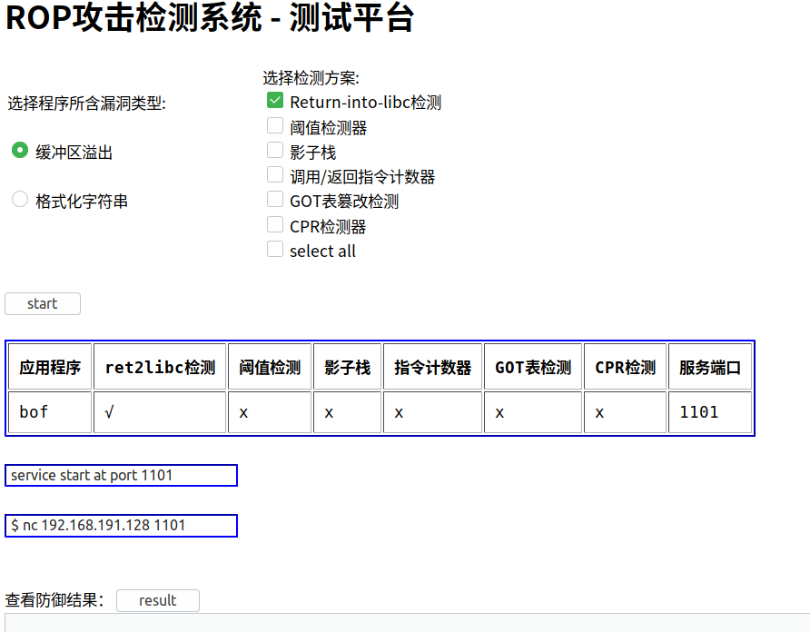

图5.10 开启bof程序和Return-into-libc检测方案的测试平台界面

**5.5.2 Return-into-libc攻击与检测**

在intel x86 64位处理器架构中，函数通过rdi，rsi，rdx三个寄存器存储被调函数的前三个参数，因此完成Return-into-libc攻击需要借助一条如图5.10的gadget来完成函数参数的配置。



图5.11 Return-into-libc攻击使用的gadget

将参数配置完毕，通过缓冲区溢出漏洞将函数返回地址篡改为*execve*函数，函数返回时将执行*execve(“/bin/sh”,0,0)*，开启了一个shell。攻击结果（右侧）和检测结果（左侧）如图5.12所示，攻击被Return-into-libc检测策略检测到，并且识别出了Return-into-libc攻击。

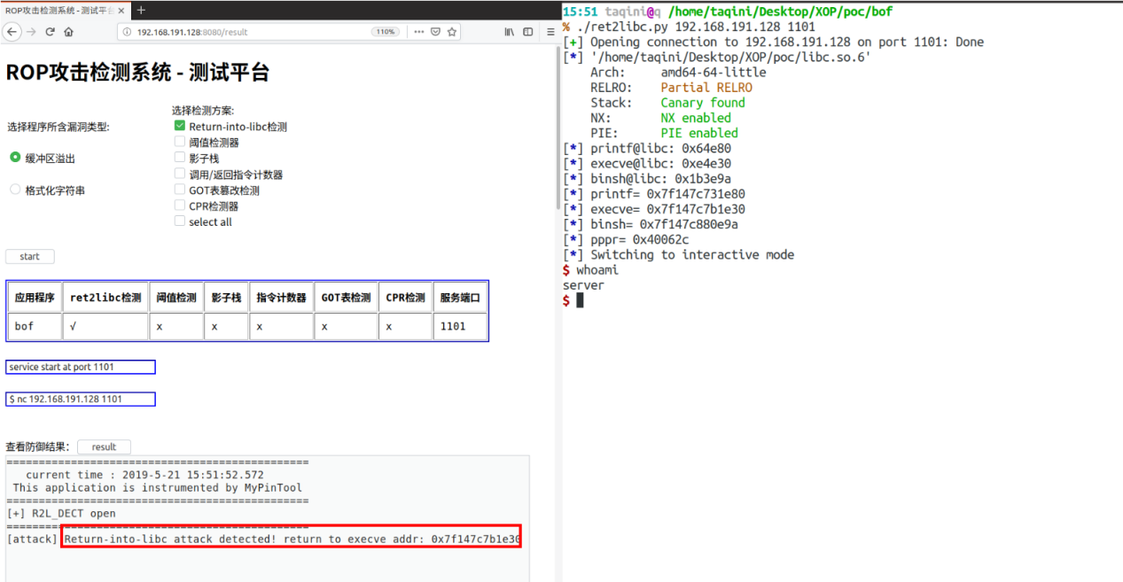

图5.12 Return-into-libc攻击及检测结果

为了绕过Return-into-libc检测方案，使用如图5.13的以调用指令为结尾的gadget调用libc函数，代替以返回指令为结尾的gadget，可以实现一次Return-into-libc的变种攻击，即Call-into-libc攻击。攻击结果和检测结果如图5.14所示，变种攻击成功开启了一个shell，但是变种攻击并没有被Return-into-libc检测策略检测到。



图5.13 Return-into-libc变种攻击使用的gadget

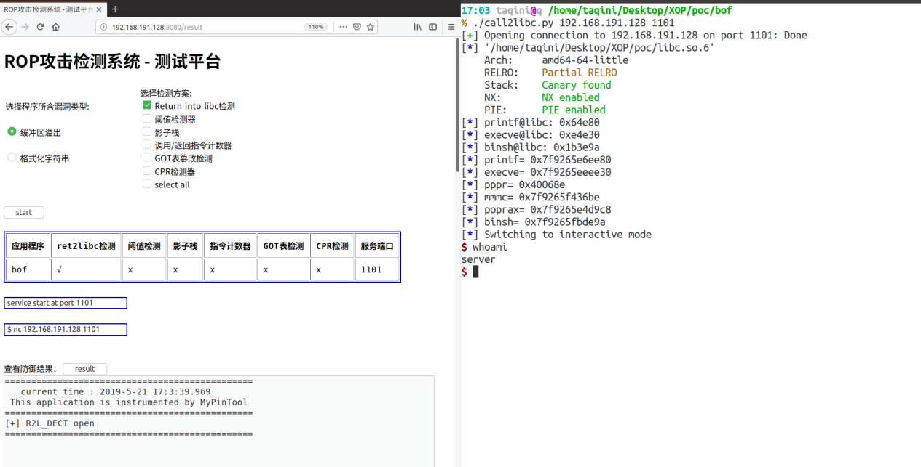

图5.14 Return-into-libc变种攻击及检测结果

为了检测Return-into-libc的变种攻击，选择开启影子栈检测策略，并再次进行Return-into-libc的变种攻击。攻击结果和检测结果如图5.15所示，变种攻击被新开启的影子栈方案检测到，并且识别出了Call-into-libc攻击。

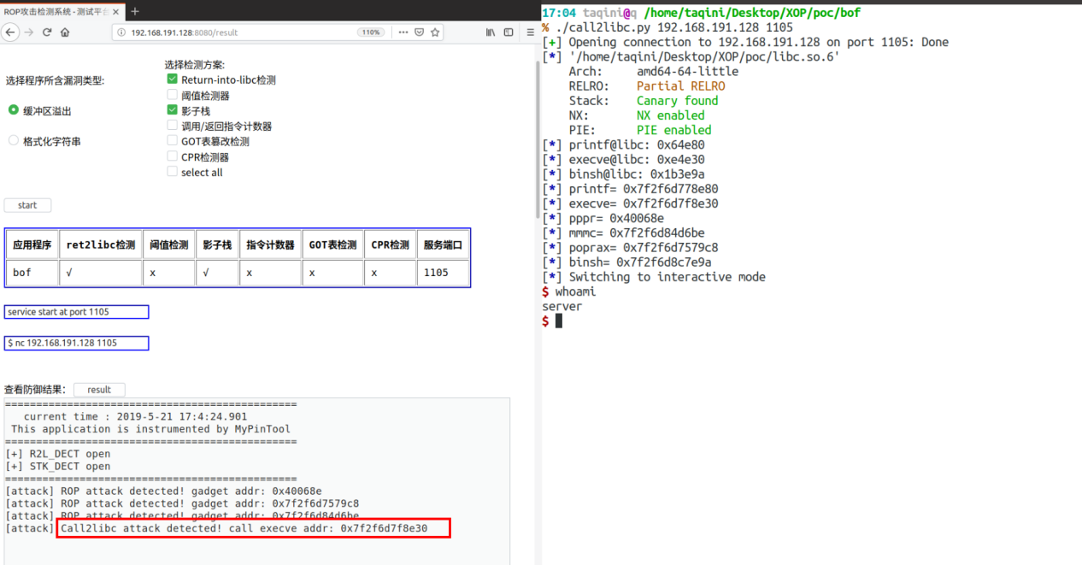

图5.15 影子栈方案对Return-into-libc变种攻击的检测结果

**5.5.3 ROP攻击防御与检测**

首先开启阈值检测方案，并对漏洞程序进行传统的ROP攻击，攻击使用的gadget如图5.16所示。攻击程序通过gadget完成了寄存器的布局（*rax=0x3b,rdi=‘/bin/sh’,rdx=0,rsi=0*），最后调用通过系统调用*syscall*指令，调用了*SYS_execve*，执行*/bin/sh*命令，开启一个系统shell。攻击结果和检测结果如图5.17所示，由于ROP攻击所用的gadget符合阈值T0、T1，因此被阈值检测方案识别到，并识别出ROP攻击。

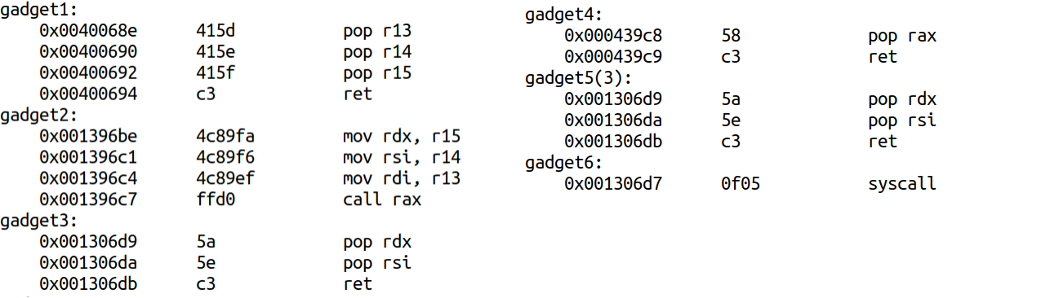

图5.16 传统ROP攻击使用的gadget

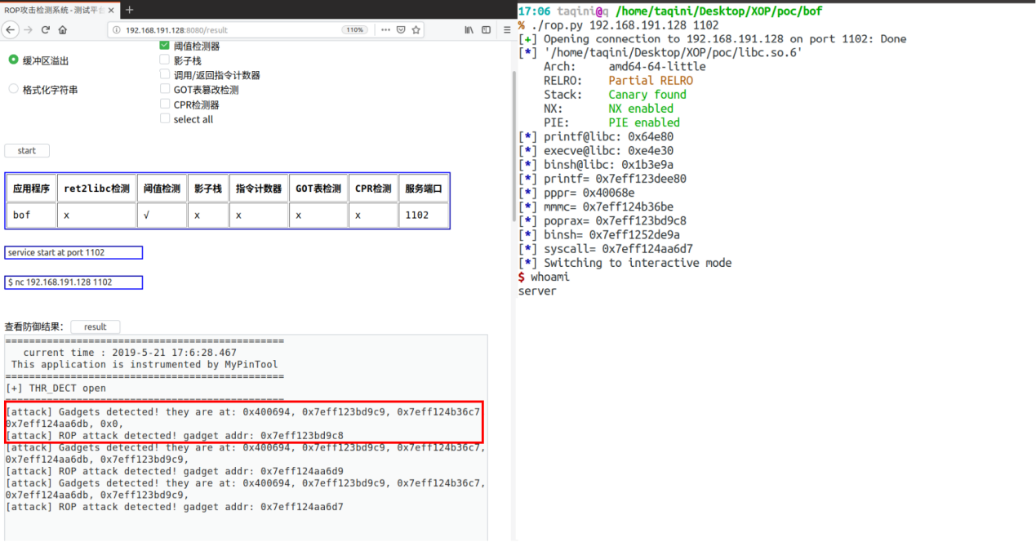

图5.17 阈值检测方案对传统ROP攻击的检测结果

为了绕过阈值检测方案，可以修改攻击代码，将gadget1长度加长至8，突破T0，并将其插入到gadget4和gadget5之间，防止连续gadget长度超多阈值T1。修改后的ROP攻击代码如图5.18所示。使用修改后的攻击代码再次对漏洞程序进行ROP攻击。攻击结果和检测结果如图5.19所示，由于修改后的ROP攻击所用的gadget绕过了阈值T0、T1，因此没有被阈值检测方案识别到。

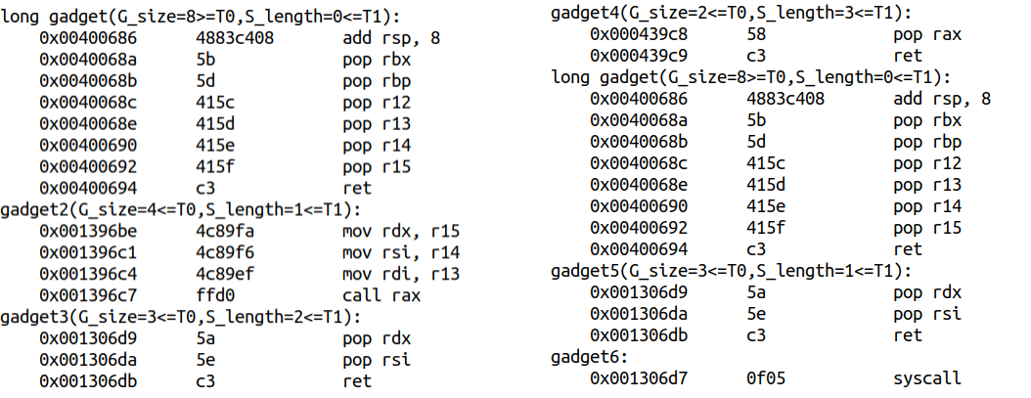

图5.18 ROP攻击使用的加长gadget

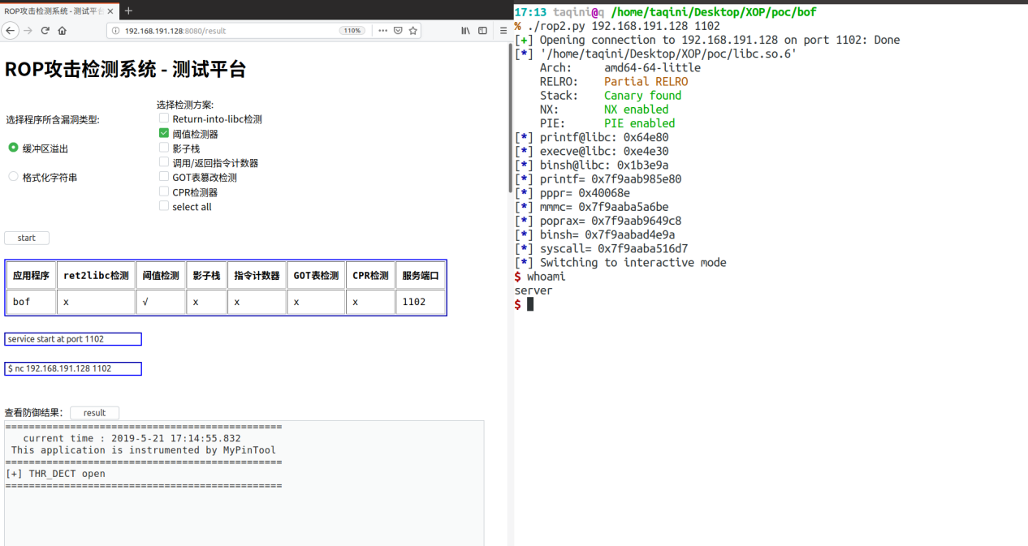

图5.19 使用长gadget的ROP攻击及检测结果

阈值检测方案已经被绕过，因此开启影子栈检测方案，依然使用加长的gadget进行ROP攻击，攻击结果和检测结果如图5.20所示，ROP攻击由于使用了位于程序代码的gadget，被影子栈检测方案检测到，并识别出了攻击类型为ROP攻击。

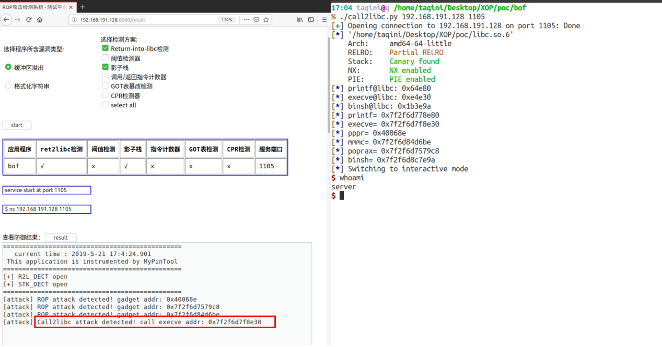

图5.20 影子栈对长gadget ROP攻击的检测结果

由于影子栈为了提高检测效率，检测范围仅为程序代码段，且漏洞程序在主函数的返回时发生缓冲区溢出，溢出点不在程序代码段，所以为了绕过影子栈，只需要将所有gadget换成libc中的代码即可。使用修改后的攻击代码再次进行ROP攻击，攻击结果和检测结果如图5.21所示，影子栈并没有识别到这次ROP攻击。

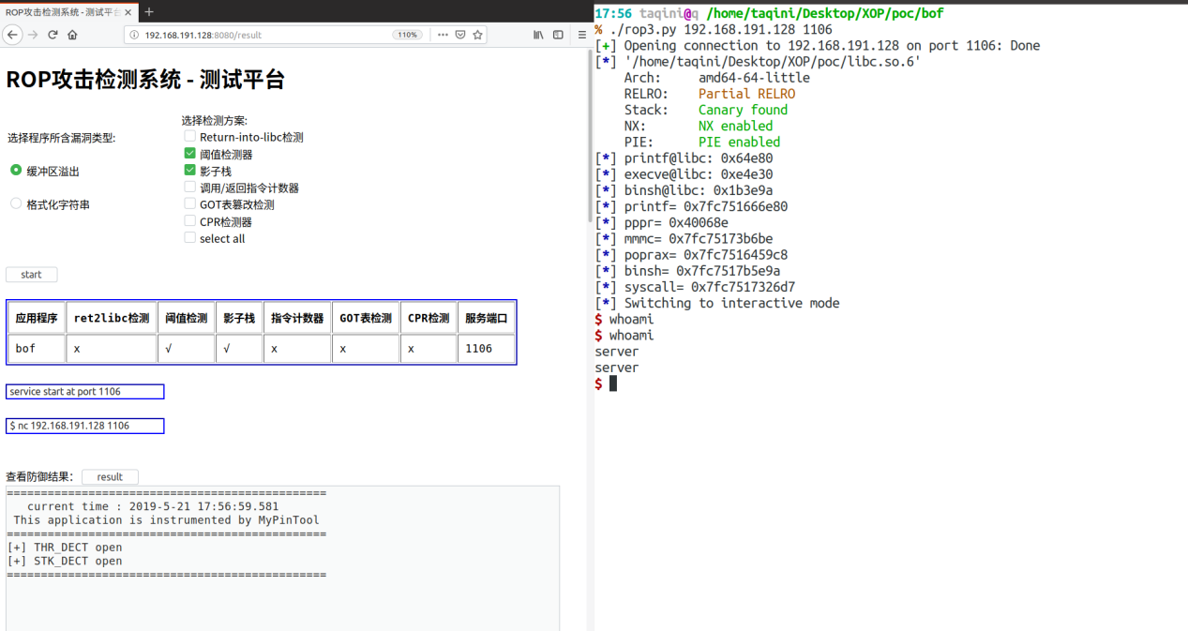

图5.21 纯libc gadget ROP攻击的检测结果

影子栈检测方案已经被绕过，因此开启CPR检测方案，CPR检测器和影子栈都通过检查返回地址的方式检测ROP攻击，CPR的检测范围为所有地址，与影子栈相比，该方案的检测范围更广，但是效率较低。依然使用纯libc gadget 进行ROP攻击，攻击结果和检测结果如图5.22所示，CPR检测器检测到了全部的位于libc中的gadget，并成功地识别了这次ROP攻击。

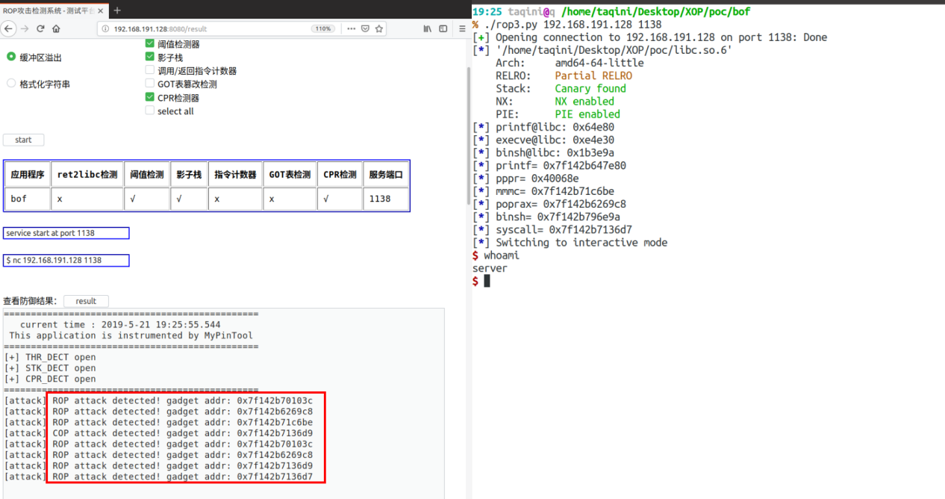

图5.22 CPR检测方案对纯libc gadget ROP攻击的检测结果

调用/返回指令计数器检测方案，从另一个角度对ROP攻击进行检测，也能弥补影子栈的不足，因此关闭CPR检测器，开启调用/返回指令计数器检测方案，依然使用纯libc gadget 进行ROP攻击，攻击结果和检测结果如图5.23所示，即使攻击者使用了位于libc的gadget，但是gadget以返回指令为结尾的特征没变。攻击时被执行的返回指令数量超过了调用指令数量，因此调用/返回指令计数器检测到了攻击，并成功地识别出了攻击类型为ROP攻击。

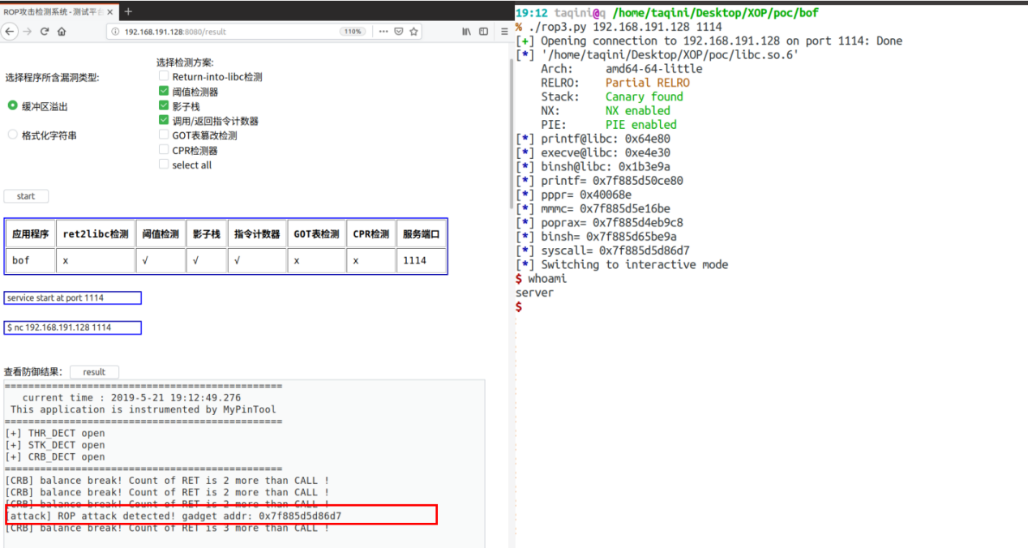

图5.23 调用/返回指令计数器对纯libc gadget ROP攻击的检测结果

为了绕过调用/返回指令计数器检测方案，攻击者可以使用JOP攻击，或者交替使用以调用指令为结尾的gadget和以返回指令为结尾的gadget，手动的平衡调用与返回指令的数量。因此，要想保证ROP攻击检测的准确性，需要开启多种检测方案对ROP攻击进行综合检测。

**5.5.4 JOP攻击防御与检测**

在JOP攻击中，攻击者首先构造调度器，然后劫持程序控制流至调度器入口，由调度器控制程序控制流在各个gadget之间跳转。调度器的构造比较困难，因此在本次实验中，使用漏洞程序预置的JOP调度器来模拟实际的JOP攻击。由于基于指令特征设计的阈值检测器和调用/返回指令计数器没有检测JOP攻击的功能，因此只开启影子栈检测方案，对JOP攻击进行检测。JOP攻击的攻击与检测结果如图5.24所示。

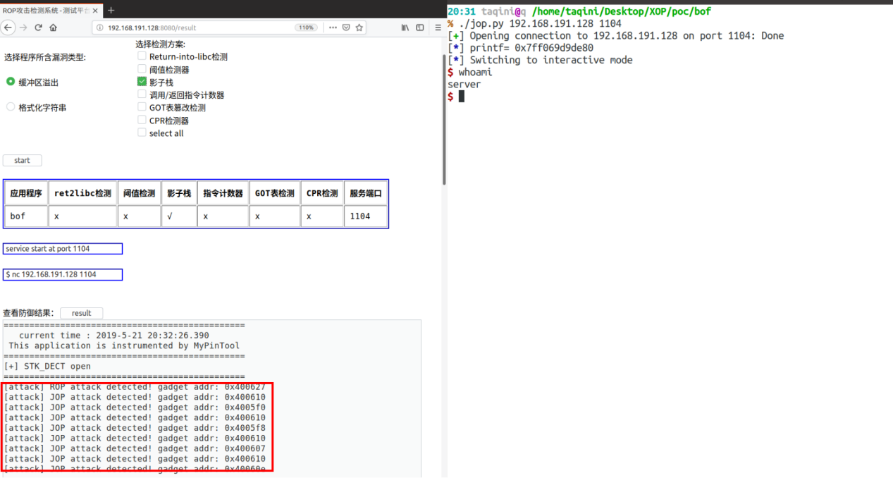

图5.24 依赖程序堆栈的JOP攻击与检测结果

由于本次JOP攻击是依赖于程序堆栈的，通过缓冲区溢出漏洞，将函数返回地址篡改为调度器的入口地址，由于调度器位于程序代码段中，因此被影子栈检测到。其实无论调度器位于何处，只要修改了返回地址，就能够被CPR检测器检测到，因此本次实验不再赘述CPR检测方案。

更换漏洞程序，选择*fsb*程序，对程序进行不依赖程序堆栈的JOP攻击。攻击及检测结果如图5.25所示。攻击程序利用格式化字符串漏洞，修改程序GOT表，实现了控制流劫持至调度器。因为整个攻击过程在，栈中的返回地址未被篡改，影子栈检测方案失效，没有检测到此次JOP攻击。

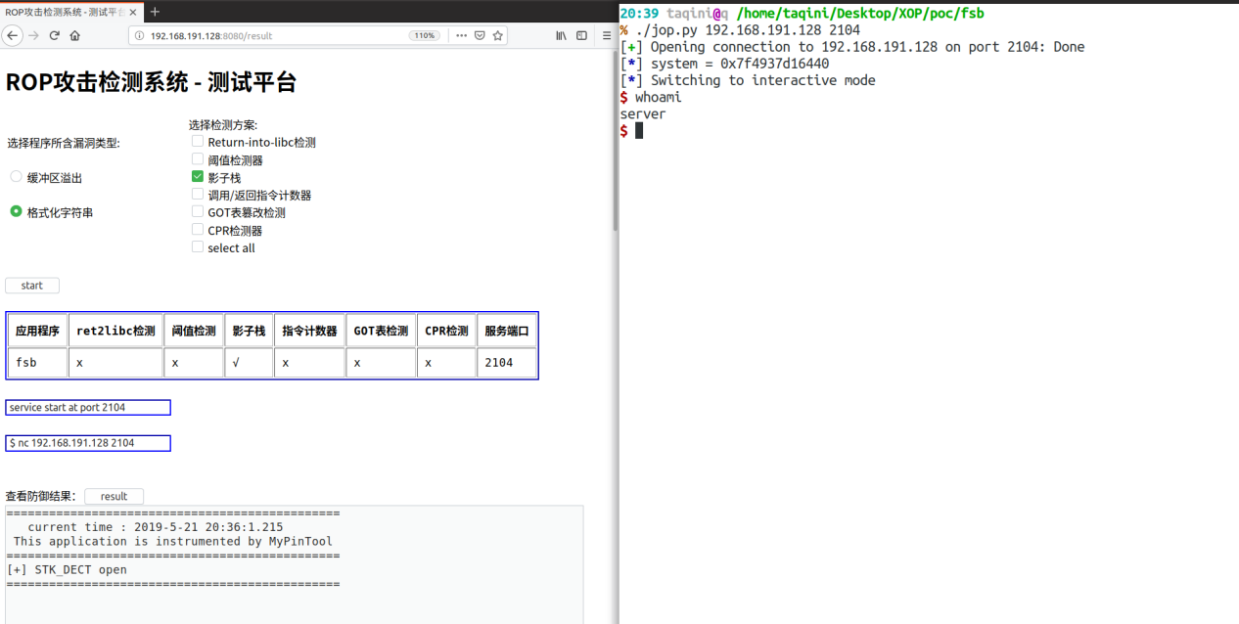

图5.25 不依赖程序堆栈的JOP攻击与检测结果

开启GOT表篡改检测方案，再次对存在格式化字符串漏洞的程序进行JOP攻击，攻击和检测结果如图5.26所示，GOT表篡改检测器检测到了JOP攻击对程序GOT表的非法修改，并识别出了JOP攻击。

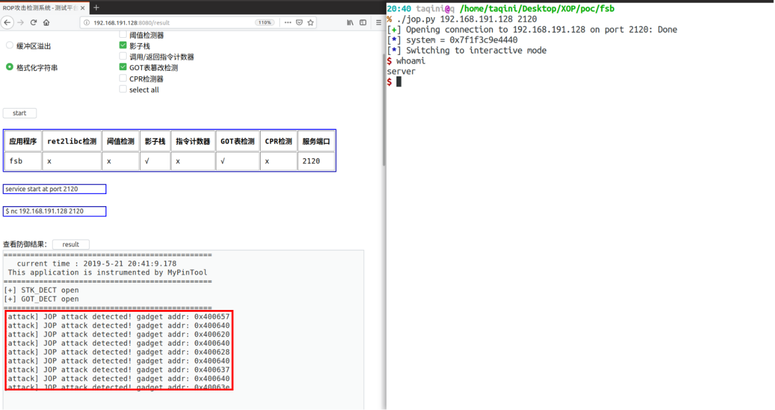

图5.26 GOT表篡改检测器对不依赖程序堆栈的JOP攻击的检测结果

**5.5.5 系统性能评估**

本次实验使用了表5.1中的4个linux系统中常用的程序来测试攻击检测工具的性能。对于每个程序，本次实验测试了其原始运行时间、在PIN框架下的运行时间、开启不同检测方案后的运行时间以及开启多维度综合检测方案后的运行时间，并计算了应用PIN框架给程序运行带来的运行放缓和应用综合检测方案后给程序带来的运行放缓。测试结果如表5.1所示：

表5.1 ROP攻击检测工具性能测试结果

|  |  |  |  |  |  |  |  |  |  |  |  |  |
| --- | --- | --- | --- | --- | --- | --- | --- | --- | --- | --- | --- | --- |
| 程序 | 测试标准 | 原始运行时间 | PIN框架下运行 | Return-  into-libc检测 | 阈值检测器 | 影子栈 | 调用返回指令计数器 | GOT表篡改检测 | CPR检测器 | 综合检测 | PIN框架放缓 | 综合放缓 |
| cat | 查看26M文本 | 4.27s | 5.33s | 5.58s | 5.69s | 5.29s | 5.63s | 6.27s | 5.70s | 6.80s | 1.2x | 1.6x |
| tar | 解压5.2M文档 | 0.85s | 3.54s | 9.68s | 14.66s | 16.34s | 4.50s | 15.23s | 3.64s | 20.1s | 4.2x | 24x |
| cp | 拷贝30M文件 | 0.05s | 1.32s | 1.36s | 1.42s | 1.53s | 1.37s | 2.22s | 1.34s | 2.29s | 26.4x | 45.8x |
| ls | 输出目录文件 | 0.01s | 1.50s | 1.51s | 1.74s | 2.04s | 1.51s | 1.77s | 1.50s | 1.77s | 150x | 177x |

测试结果表明，应用综合检测方案将导致程序运行大幅度放缓，ROP攻击检测工具在PIN框架本身带来的系统开销外，额外带来了1.5倍的系统开销，开销较大，但是对于实时性不高的程序是可以接受的。

**5.5.6 实验结果与分析**

实验结果表明，各种ROP攻击检测方案都存在一定的局限性。基于指令特征的检测方案的有效性受攻击代码的影响，比较容易被攻击者针对。基于内存完整性的检测方案，对攻击行为进行识别，因而不受攻击代码的影响，但是很难对攻击行为进行完整的识别。

由表5.2可知，单个检测方案的检测范围有限，但是应用多个检测方案进行综合检测，能够极大程度上提高ROP攻击检测的准确度。综合检测方案的开启，将极大的提高ROP攻击难度。影子栈检测方案的开启限制了攻击者只能使用libc中的gadget，CPR检测方案的开启，限制了攻击者只能实验CPR gadget，return-into-libc检测方案的开启，限制了攻击者不能复用libc函数，GOT表篡改检测方案的开启，限制了攻击者无法修改程序GOT表，阈值检测方案的开启，限制了攻击者不能连续使用长度小于7的gadget，调用/返回指令计数器检测方案的开启，限制了攻击者使用的gadget的类型与数量。面对诸多的限制，攻击者很难实现一次有效的ROP攻击。

表5.2 检测方案对各类型攻击的检测结果

|  |  |  |  |  |  |  |  |  |
| --- | --- | --- | --- | --- | --- | --- | --- | --- |
| 漏洞  类型 | 攻击类型 | 阈值  检测器 | Return-into-libc检测 | 影子栈 | 调用/返回  指令计数器 | CPR  检测器 | GOT表  篡改检测 | 多维度  检测 |
| 缓冲区溢出 | Return-into-libc | × | √ | √ | √ | √ | × | √ |
| Call-into-libc | × | × | √ | √ | √ | × | √ |
| ROP | √ | × | √ | √ | √ | × | √ |
| 长Gadget ROP | × | × | √ | √ | √ | × | √ |
| 纯ibc gadget ROP | × | × | × | √ | √ | × | √ |
| JOP | × | × | √ | × | √ | × | √ |
| 格式化字符串 | JOP | × | × | × | × | × | √ | √ |

**5.6 本章小结**

本章在进行一些必要的假设后，对本章实现的ROP攻击检测系统进行了整体的概述。ROP攻击检测系统由二进制插桩检测框架及工具和网页服务器两部分组成。其中ROP攻击检测工具是基于动态二进制插桩框架PIN开发的，包括信息获取模块、数据存储模块、攻击检测模块、攻击识别模块和日志报告模块。网页服务器提供了一个对ROP攻击检测系统进行测试的平台，包括前端界面和后端服务程序。

在对ROP攻击检测系统进行整体概述后，本章对系统的设计思想进行了说明。为了模拟真实环境中的网络服务，ROP攻击检测系统采取C/S模式进行设计，位于客户端的攻击者通过端口访问服务器端中运行的应用程序，被访问的应用程序在ROP检测系统下运行。为了便于展示与测试，ROP攻击检测系统的测试平台采取B/S模式设计，测试者在前端界面选择待开启的应用程序与检测方案后，后端服务将开启相应的网络服务，供攻击者攻击，攻击结束后，测试者在前端界面可以查询攻击检测结果；为了便于软件的修改与拓展，攻击检测工具采取模块化的思想进行设计。

攻击检测模块是整个攻击检测系统的核心，因此本章着重地介绍了该模块。主要从检测原理、检测流程、关键技术、实现方法和应用范围等方面，对该模块中的六种攻击检测方案进行说明。其中，Return-into-libc检测方案、影子栈检测方案和CPR检测方案是基于返回地址完整性的攻击检测方案，GOT表篡改检测方案基于函数指针完整性的攻击检测方案。

最后，本章应用ROP攻击检测系统进行实验并总结实验结果。在实验过程中，使用多种类型的攻击代码对应用程序进行攻击，并开启相应的检测方案对攻击进行检测。攻击手段与检测方案的博弈，展现出了各种攻击检测方案的有效性与应用范围。通过对实验结果的分析，本章得出结论：应用综合检测方案，攻击者难以在不被检测的情况下对应用程序进行一次有效的ROP攻击。本章实验最后对ROP攻击检测工具的性能进行了评估，结果表明开启综合检测方案后，检测工具在PIN框架带来的系统开销外，额外带来了1.5倍的平均系统开销。

**结论**

本文利用二进制动态插桩检测技术，对ROP攻击进行动态的分析研究，提取了ROP攻击的指令特征和控制流特征。依据ROP攻击的两类动态特征，本文提出了指令检测与内存完整性检测两类检测策略，其中指令检测策略包括调用/返回指令数检测策略和连续gadget检测策略，内存完整性检测策略包括返回地址完整性检测策略和函数指针完整性检测策略，共计4种。在此基础上，本文提出了多维度的ROP攻击全面检测策略。本文在二进制动态插桩检测框架PIN下实现了攻击检测工具，该工具将本文提出的4种ROP攻击检测方法拓展为六个实用的ROP攻击检测方案。此外，本文实现了一个基于B/S模式的测试平台，该平台用于开启攻击检测工具，展示检测结果。攻击检测工具与测试平台组成了一个完整的ROP攻击检测系统。本文通过实验，发现开启的ROP攻击检测方案越多，对攻击者的限制就越多，攻击者完成一次有效的ROP攻击就越困难。ROP攻击检测系统开启综合检测方案后，能够检测所有类型的ROP攻击，并对攻击类型进行精准的识别。本文也存在一些不足，攻击检测方案带来了较严重的程序运行放缓，攻击检测工具的性能有待提高。

**参考文献**

1. https://www.cvedetails.com/vulnerabilities-by-types.php
2. Data execution prevention. <http://support.microsoft.com/kb/875352/EN-US>
3. Wojtczuk, R.: The advanced return-into-lib(c) exploits: PaX case study. Phrack Mag. 0x0b(0x3a), Phile# 0x04 of 0x0e (2001)
4. Shacham, H.: The geometry of innocent flesh on the bone: return-into-libc without function calls (on the x86). In: Proceedings of the 14th ACM Conference on Computer and Communications Security, pp. 552-561. ACM (2007)
5. Kornau, T.: Return oriented programming for the ARM architecture. Ph.D. thesis, Masters thesis, Ruhr-Universität Bochum (2010)
6. Buchanan, E., Roemer, R., Shacham, H., Savage, S.: When good instructions go bad: generalizing return-oriented programming to risc. In: Proceedings of the 15th ACM Conference on Computer and Communications Security, pp. 27-38. ACM (2008)
7. Checkoway, S., Feldman, A.J., Kantor, B., Halderman, J.A., Felten, E.W., Shacham, H.: Can DREs provide long-lasting security? The case of return-oriented programming and the AVC advantage. In: EVT/WOTE 2009 (2009)
8. Francillon, A., Castelluccia, C.: Code injection attacks on Harvard-architecture devices. In: Proceedings of the 15th ACM Conference on Computer and Communications Security, pp. 15-26. ACM (2008)
9. Tran, M., Etheridge, M., Bletsch, T., Jiang, X., Freeh, V., Ning, P.: On the expressiveness of return-into-libc attacks. In: Sommer, R., Balzarotti, D., Maier, G. (eds.) RAID 2011. LNCS, vol. 6961, pp. 121-141. Springer, Heidelberg (2011). doi:10.1007/978-3-642-23644-0 7
10. Dullien, T., Kornau, T., Weinmann, R.P.: A framework for automated architecture-independent gadget search. In: WOOT (2010)
11. Hund, R., Holz, T., Freiling, F.C.: Return-oriented rootkits: bypassing kernel code integrity protection mechanisms. In: USENIX Security Symposium, pp. 383-398 (2009)
12. Roemer, R.G.: Finding the bad in good code: automated return-oriented programming exploit discovery (2009)
13. Schwartz, E.J., Avgerinos, T., Brumley, D.: Q: Exploit hardening made easy. In: USENIX Security Symposium, pp. 25-41 (2011)
14. Carlini, N., Wagner, D.: ROP is still dangerous: breaking modern defenses. In: 23rd USENIX Security Symposium (USENIX Security 2014), pp. 385-399 (2014)
15. Bletsch, T., Jiang, X., Freeh, V.W., Liang, Z.: Jump-oriented programming: a new class of code-reuse attack. In: Proceedings of the 6th ACM Symposium on Information, Computer and Communications Security, pp. 30-40. ACM (2011)
16. Kevin Z. Snow, Fabian Monrose, Lucas Davi, Alexandra Dmitrienko, Christopher Liebchen, and A.R. Sadeghi, Just-In-Time Code Reuse: On the Effectiveness of Fine-Grained Address Space Layout Randomization - IEEE Symposium on Security and Privacy, 574-588 (2013)
17. A Bittau, A Belay, A Mashtizadeh, D Mazières, D Boneh - IEEE Symposium on Security and Privacy, 227-242 (2014)
18. PaX Team. <http://pax.grsecurity.net/.>
19. Pappas V , Polychronakis M , Keromytis A D . Transparent ROP exploit mitigation using indirect branch tracing, in 22nd USENIX conference on Security, pages 447-463. (2013)
20. M. Backes and S. Nurnberger. Oxymoron: Making fine-grained memory randomization practical by allowing code sharing. In Proceedings of the 23rd USENIX Security Symposium. (2014)
21. Si, Lu , et al. "ROP-Hunt: Detecting Return-Oriented Programming Attacks in Applications." International Conference on Security, Privacy and Anonymity in Computation, Communication and Storage Springer, Cham. (2016)
22. Vasilis Pappas, Michalis Polychronakis, and Angelos D Keromytis. Transparent ROP exploit mitigation using indirect branch tracing. In Proceedings of the 22nd USENIX Conference on Security, 2013.
23. Davi, L., Sadeghi, A.R., Winandy, M.: Ropdefender: adetection tool to defend against return-oriented programming attacks. In: Proceedings of the 6th ACM Symposium on Information, Computer and Communications Security, pp. 40-51. ACM (2011)
24. Chen, P., Xiao, H., Shen, X., Yin, X., Mao, B., Xie, L.: DROP: detecting returnoriented programming malicious code. In: Prakash, A., Sen Gupta, I. (eds.) ICISS 2009. LNCS, vol. 5905, pp. 163-177. Springer, Heidelberg (2009). doi:10.1007/978-3-642-10772-6 13
25. Bletsch, T., Jiang, X., Freeh, V.: Mitigating code-reuse attacks with control-flow locking. In: Proceedings of the 27th Annual Computer Security Applications Conference, pp. 353-362. ACM (2011)
26. Onarlioglu, K., Bilge, L., Lanzi, A., Balzarotti, D., Kirda, E.: G-free: defeating return-oriented programming through gadget-less binaries. In: Proceedings of the 26th Annual Computer Security Applications Conference, pp. 49-58. ACM (2010)
27. Aurélien Francillon, Daniele Perito, and Claude Castelluccia. Defending embedded systems against control flow attacks. In Proceedings of the 1st Workshop on Secure Execution of Untrusted Code (SecuCode'09), pages 19–26. ACM, 2009.
28. Cowan C, Beattie S, Johansen J, et al. Pointguard TM : protecting pointers from buffer overflow vulnerabilities[C]// Conference on Usenix Security Symposium. 2003.
29. Luk, C.K., Cohn, R., Muth, R., Patil, H., Klauser, A., Lowney, G., Wallace, S., Reddi, V.J., Hazelwood, K.: PIN: building customized program analysis tools with dynamic instrumentation. In: ACM Sigplan Notices, vol. 40, pp. 190-200. ACM (2005)
30. Kayaalp, M., Schmitt, T., Nomani, J., Ponomarev, D., Abu-Ghazaleh, N.: SCRAP: architecture for signature-based protection from code reuse attacks. In: 2013 IEEE 19th International Symposium on High Performance Computer Architecture (HPCA2013), pp. 258-269. IEEE (2013)

**致谢**

****************************************************************************************************************************************************************。